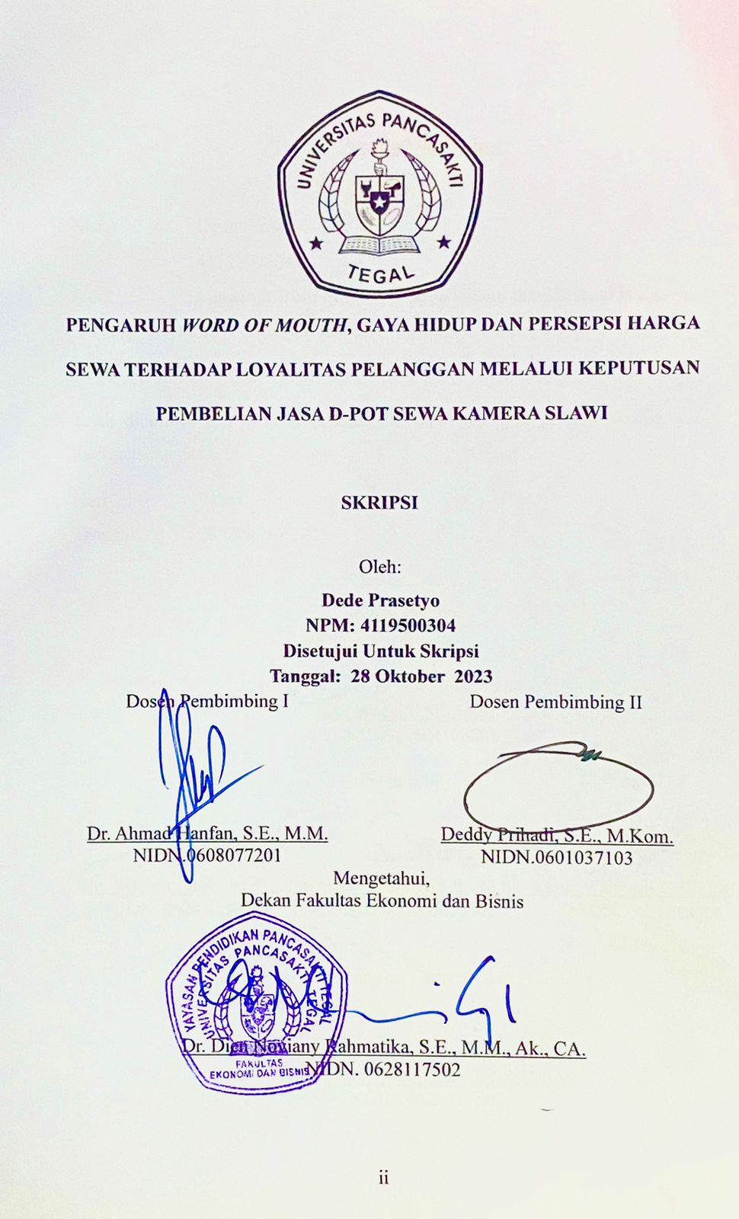

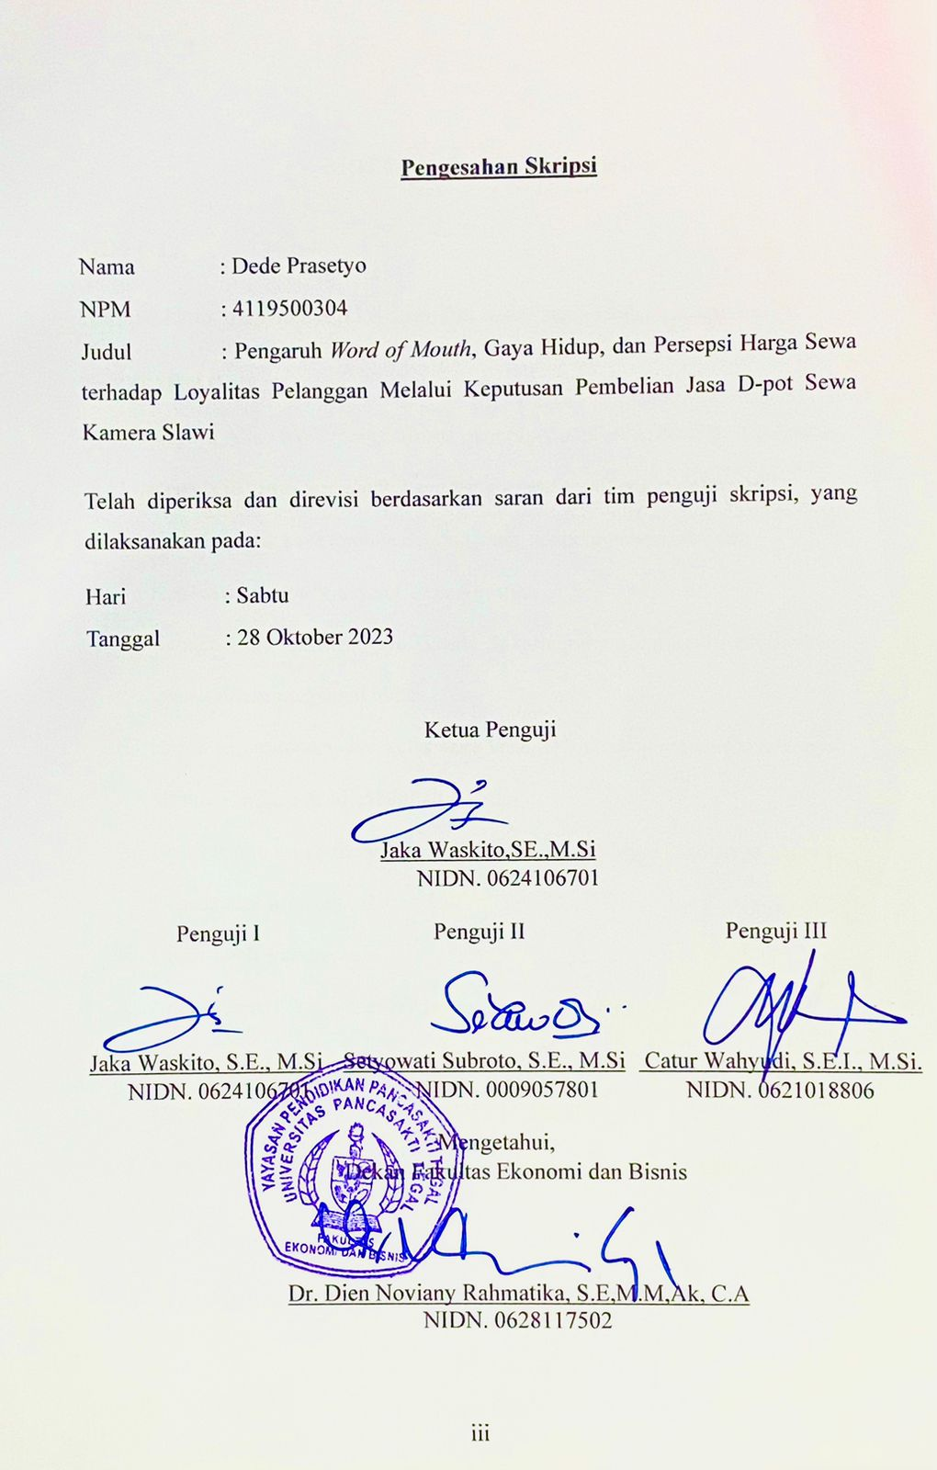

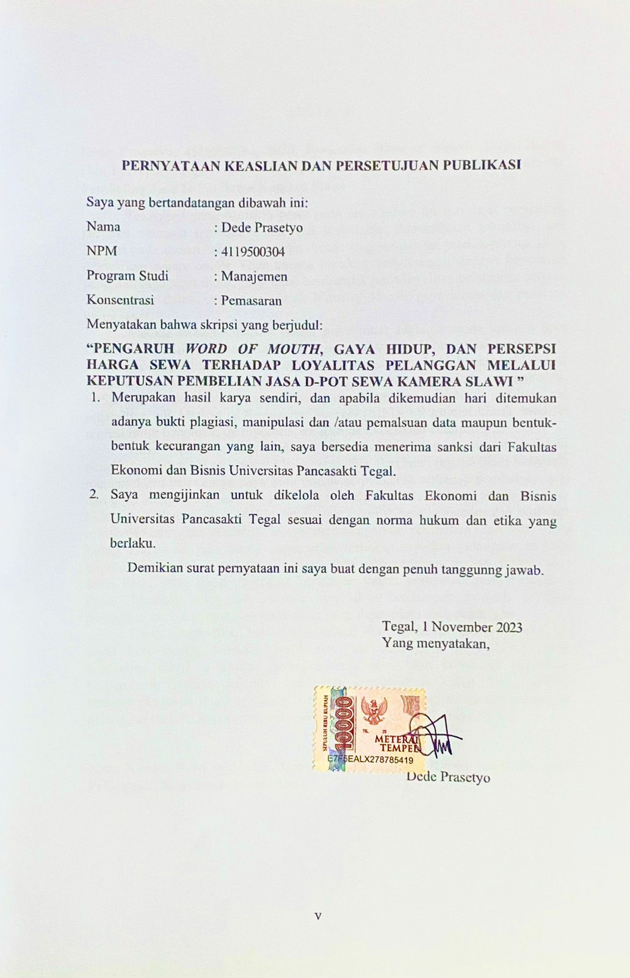



**PENGARUH** ***WORD OF MOUTH*,** **GAYA HIDUP DAN PERSEPSI HARGA SEWA TERHADAP LOYALITAS PELANGGAN MELALUI KEPUTUSAN PEMBELIAN JASA D-POT SEWA KAMERA SLAWI**

**SKRIPSI**

Oleh:

**Dede Prasetyo**

**NPM: 4119500304**

Diajukan Kepada:

**Program Studi Manajemen**

**Fakultas Ekonomi Dan Bisnis**

**Universitas Pancasakti Tegal**

**2023**

# BAB I PENDAHULUAN

## Latar Belakang Masalah

Teknologi yang semakin pesat pada era modern ini membuat perubahan perilaku manusia terutama dalam hal berbelanja. Pemanfaatan teknologi dan internet pada zaman sekarang mampu mendorong pemasaran produk-produk yang ditawarkan secara *online*. Oleh karena itu, pembelian dan penjualan secara online semakin ramai bermunculan di *marketplace* yang telah menjadi situs untuk belanja online bagi para konsumen. Hal ini merupakan perilaku berbelanja dengan gaya belanja yang modern yang dapat dilakukan diberbagai tempat selama memiliki akses internet (Imanuddin Abil Fida, 2021)

(Prihadi & Mulyana, 2019) *Electonic Commerce (e-commerce)* adalah penjualan dan pembelian barang ataupun jasa yang dilakukan antara perusahaan, rumah tangga, individu, pemerintah, dan masyarakat maupun lainnya yang dilakukan pada media jaringan. Barang dan jasa di pesan pembeli melalui relasi tersebut, tetapi transaksi dan pengiriman dapat dilakukan di akhir dilakukan *offline*. Menurut (Sernovitz, 2009) percakapan yang baik atau positif merupakan hasil dari *word of mouth*.

Menurut (Supranto, 2011) gaya hidup adalah cara hidup yang didefinisikan oleh bagaimana orang menghabiskan waktu mereka, meliputi produk yang dibelinya, bagaimana menggunakannya dan bagaimana seseorang tersebut berpikir dan merasakan semua itu . Kemudian dilanjutkan dengan penelitian (Mowen, John, C., 2002) di dalam jurnal (Rina Rahayu, 2015) menyatakan bahwa Gaya hidup adalah menunjukkan bagaimana orang hidup, bagaimana membelanjakan uangnya dan bagaimana mengalokasikan waktu. Sehingga dapat disimpulkan bahwa gaya hidup adalah pola hidup seseorang yang dinyatakan dalam kegiatan, minat, dan pendapatnya dalam membelanjakan uangnya dan bagaimana mengalokasikan waktu.

Menurut Kotler dan Amstrong dalam (Krisdayanto et al., 2018) Harga adalah sejumlah uang yang dibayarkan atas jasa, atau jumlah nilai yang konsumen tukar dalam rangka mendapatkan manfaat dari memiliki atau menggunakan barang atau jasa. Pendapat lainnya mengatakan, Harga menurut (Fadil, Z., 2015) jumlah yang dibayar oleh konsumen untuk mendapatkan suatu produk maupun jasa yang ditawarkan oleh penjual. (Wirjono Prodjodikoro, 1981) sewa menyewa barang yang diserahkan bukannya hak milik dari barang tersebut, seperti jual beli pada umumnya melainkan hanya penguasaan belaka atas pemakaian dan pemungutan hasil dari barang selama jangka waktu tertentu yang telah disepakati dalam perjanjian.

Adapun salah satu tempat sewa kamera yang berada di Kabupaten Tegal, daerah yang terkenal akan banyaknya objek wisatanya. Pada saat berlibur, prioritas para remaja saat ini adalah mengabadikan momen dengan berfoto dan mengunggahnya ke media sosial. Sedangkan, harga kamera dengan hasil gambar yang bagus tidaklah murah sehingga banyak wisatawan lokal yang mencari persewaan kamera. Sehingga persewaan kamera memiliki potensi usaha yang cukup menjanjikan dan dapat dijalankan terus-menerus karena hal ini dengan hadirnya tempat sewa kamera di daerah ini. D-pot Kamera Slawi yang terletak di Kelurahan Procot, Kecamatan Slawi, Kabupaten Tegal, Jawa Tengah merupakan suatu usaha yang juga bergerak di bidang penyewaan kamera digital baik itu DSLR*, Mirorless, yi-cam* , lensa maupun perlengkapan studio dalam skala kecil, Memanfaatkan digitalisasi, promosi yang dilakukan oleh D-pot Sewa Kamera Slawi secara terus menerus melalui media sosial untuk meningkatkan Minat Sewa. Penggunaan aplikasi online seperti *Facebook*, *Instagram*, *WhatsApp*, dan *Tiktok* dilakukan oleh D-pot Sewa Kamera Slawi untuk memudahkan konsumen Menyewa produknya. Transaksi Sewa di D-pot Sewa Kamera slawi (Kabupaten Tegal, 2023).

*Word of mouth* atau dalam bahasa lain dari mulut ke mulut, maksudnya adalah proses komunikasi yang berupa pemberian rekomendasi untuk melakukan pembelian suatu produk atau jasa, tetapi untuk mencapainya tidak mudah. Pada bisnis jasa sangat dibutuhkan pelayanan yang baik dan beberapa faktor lain, sehingga pelanggan secara tidak langsung merekomendasikan bisnis jasa. *Word of mouth* atau peran pelanggan di D-pot sewa kamera slawi yang berpengaruh juga terhadap perkembangan di setiap tahunya. Sehingga D-pot Sewa Kamera Slawi harus melakukan pelayanan dan beberapa faktor lain untuk bisa membuat pelanggan semakin loyal. Dalam hal ini D-pot Sewa Kamera Slawi selalu melakukan promosi melalui media sosial, yang di dalam promosi tersebut ada peran *Word of Mouth*, Contohnya seperti gambar berikut (D-pot Sewa Kamera Slawi, 2023).

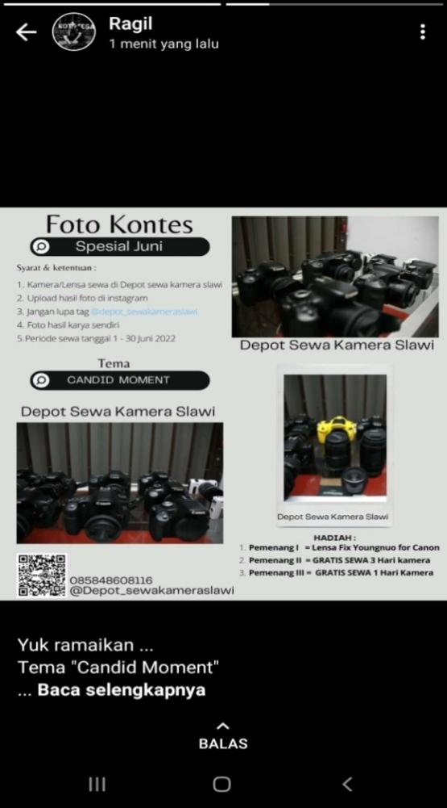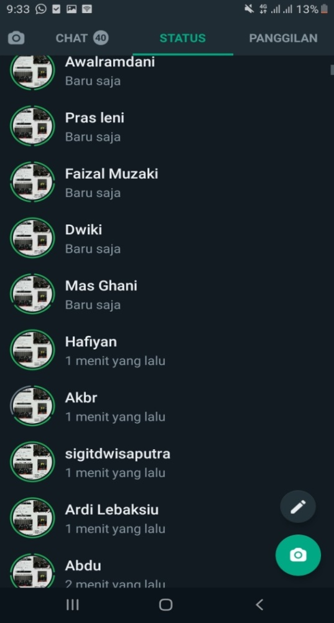

Sumber: D-pot Sewa Kamera Slawi

Gambar 1  
Promosi D-pot Sewa Kamera Slawi

Dengan cara melakukan *brodcasting* atau memberikan informasi secara masal kepada pelanggan lama melalui media sosial *Whatshapp*, *Facebook* ataupun *Instagram* sehingga pelanggan lama tidak sedikit yang membantu melakukan *brodcasting* juga di media sosial nya, maka bisa menjadi peluang D-pot Sewa Kamera Slawi untuk mendapatkan calon pelanggan baru melalui promosi dengan cara brodcasting tersebut, dan dibawah ini contoh pelanggan baru yang tertarik kepada promosi D-pot Sewa Kamera Slawi yang sebelumnya tidak mengetahui adanya bisnis sewa kamera di daerah Slawi menjadi tahu sehingga bisa ikut meramaikan promosi yang di D-pot Sewa Kamera Slawi (D-pot Sewa Kamera Slawi, 2023).

Gaya hidup masyarakat Tegal dan sekitarnya di era digitalisasi ini berdampak baik pada bisnis Jasa D-pot Sewa Kamera Slawi. Gaya hidup di jaman ini karena banyaknya objek wisata di daerah Tegal maupun dari kebiasaan-kebiasaan era ini yang tidak bisa lepas dari teknologi dan juga momentum sakral seperti tedak sinten, tunangan, dan lain-lain (D-pot Sewa Kamera Slawi, 2023).

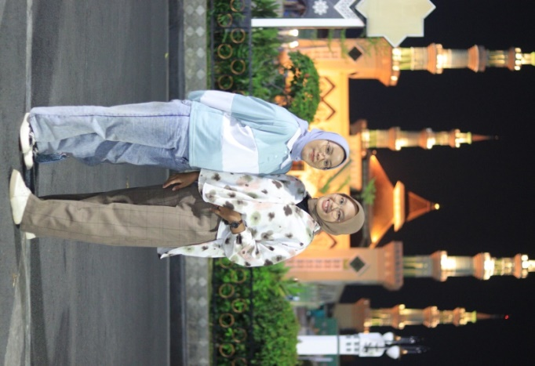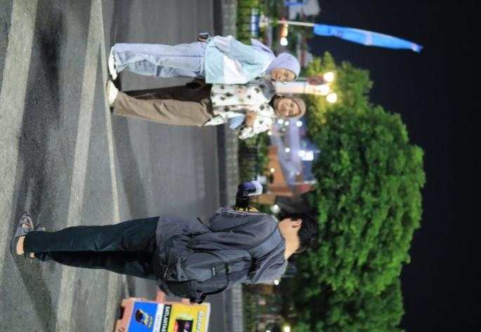

Sumber: D-pot Sewa Kamera Slawi

Gambar 2

Aktivitas Gaya Hidup Remaja Tegal

Selain itu dapat menjadi peluang untuk bisnis sewa kamera untuk memenuhi kebutuhan fotografer yang belum memiliki kamera ataupun lensa serta alat lain dan cukup mahalnya harga kamera, lensa serta alat lain sehingga menyewa bisa menjadi solusi untuk mengambil pekerjaan tersebut dengan menyewa di D-pot Sewa Kamera Slawi. Setiap pelanggan sewa kamera memiliki kebutuhan masing-masing, khusus nya media sosial. Selain itu gambar dibawah ini menunjukan kebutuhan calon pelanggan masyarakat Tegal dan sekitarnya untuk memenuhi gaya hidup dijaman digitalisasi ini (D-pot Sewa Kamera Slawi, 2023).

D-pot Sewa Kamera Slawi

0858-4860-8116

<https://maps.app.goo.gl/u1C7WinDvRHvFT5aA>

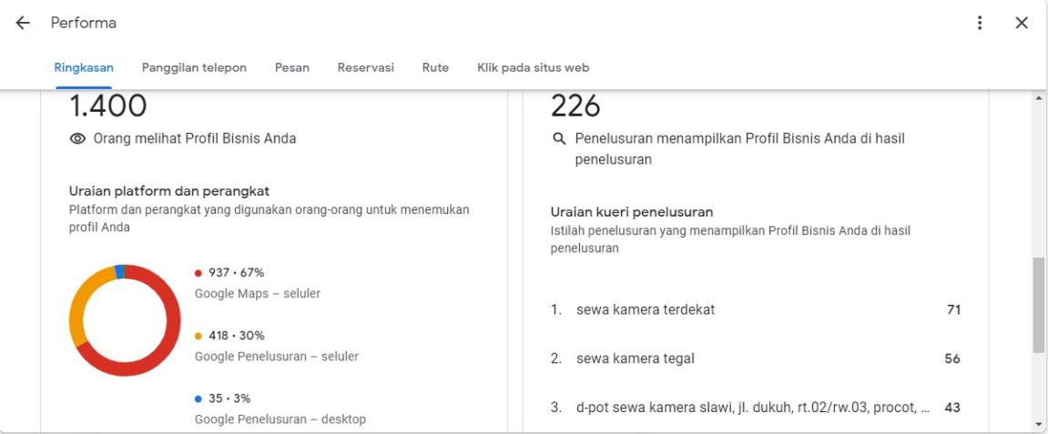

Sumber: D-pot Sewa Kamera Slawi (2023)

Gambar 2  
Performa D-pot Sewa Kamera Slawi

Era digitalisasi, dimana pelanggan menjadikan hasil-hasil foto dari sewa kamera untuk di *upload* di media sosial agar foto jernih jelas dan berkualitas sehingga menyewa kamera di D-pot Sewa Kamera Slawi. Sehingga D-pot Sewa Kamera Slawi perlu melakukan *update type* kamera ataupun menambah unit kamera di setiap tahun mengikuti gaya hidup pelanggan. Harga sewa yang cukup terjangkau bagi kalangan remaja Tegal dan sekitarnya, dan juga ada promo menarik di setiap bulan ataupun tahunya sehingga dapat menarik minat pelanggan untuk menggunakan Jasa D-pot Sewa Kamera Slawi, Selain itu juga variasi harga yang terdapat di daftar harga mengikuti kualitas serta kelebihan masing-masing tipe kamera sehingga pelanggan dapat memilih kamera yang paling cocok untuk di sewa. Adapun tipe yang tersedia dan harga sewa mengikuti kualitas masing-masing tipe kamera dapat dilihat dari tabel dibawah ini (D-pot Sewa Kamera Slawi, 2023).

Tabel 1  
Daftar Harga Sewa Kamera D-pot Sewa Kamera

Sumber: D-pot Sewa Kamera Slawi(2023)

|  |  |  |  |  |  |
| --- | --- | --- | --- | --- | --- |
| **Type Kamera** | **Total Unit** | **1 Hari** | **3 Hari** | **5 Hari** | **7 Hari** |
| **Canon 1000D** | 5 unit | Rp 60.000 | Rp 120.000 | Rp 200.000 | Rp 300.000 |
| **Canon 1100D** | 5 unit | Rp 80.000 | Rp 150.000 | Rp 250.000 | Rp 350.000 |
| **Canon 1200D** | 5 unit | Rp 80.000 | Rp 150.000 | Rp 250.000 | Rp 350.000 |
| **Canon 1300D** | 2 unit | Rp 90.000 | Rp 160.000 | Rp 260.000 | Rp 360.000 |
| **Canon 500D** | 2 unit | Rp 90.000 | Rp 160.000 | Rp 260.000 | Rp 360.000 |
| **Canon 550D** | 2 unit | Rp 90.000 | Rp 160.000 | Rp 260.000 | Rp 360.000 |
| **Canon 600D** | 2 Unit | Rp 100.000 | Rp 200.000 | Rp 300.000 | Rp 400.000 |
| **Canon 60D** | 2 unit | Rp 120.000 | Rp 240.000 | Rp 340.000 | Rp 440.000 |
| **Canon Eos M** | 2 unit | Rp 100.000 | Rp 200.000 | Rp 300.000 | Rp 400.000 |
| **Nikon J1** | 2 unit | Rp 100.000 | Rp 200.000 | Rp 300.000 | Rp 400.000 |

Tabel diatas menunjukan variasi tipe kamera berikut harganya, Selain kamera terdapat juga variasi lensa kamera yang tersedia D-pot Sewa Kamera Slawi, dalam hal ini setiap lensa memiliki fungsi, kebutuhan, dan memiliki kelebihan masing-masing yang dihasilkan lensa kamera tersebut. Adapun tabel dibawah ini menunjukan lensa yang tersedia. (D-pot Sewa Kamera Slawi)

Tabel 2  
 Daftar Harga Sewa Lensa D-pot Sewa Kamera

|  |  |  |  |  |  |
| --- | --- | --- | --- | --- | --- |
| **Type Lensa** | **Ukuran** | **1 Hari** | **3 Hari** | **5 Hari** | **7 Hari** |
| **Lensa Fix Canon STM** | 50 mm | Rp 50.000 | Rp 120.000 | Rp 150.000 | Rp 200.000 |
| **Lensa Fix Canon II** | 50 mm | Rp 40.000 | Rp 100.000 | Rp 120.000 | Rp 160.000 |
| **Lensa Fix Youngnuo** | 50 mm | Rp 40.000 | Rp 100.000 | Rp 120.000 | Rp 160.000 |
| **Lensa Kit Canon STM** | 18-55 mm | Rp 50.000 | Rp 120.000 | Rp 150.000 | Rp 200.000 |
| **Lensa Kit Canon** | 18-55 mm | Rp 40.000 | Rp 100.000 | Rp 120.000 | Rp 160.000 |
| **Lensa Tele Canon** | 55-250 mm | Rp 40.000 | Rp 100.000 | Rp 120.000 | Rp 160.000 |
| **Lensa Tele Canon** | 75-300 mm | Rp 40.000 | Rp 100.000 | Rp 120.000 | Rp 160.000 |
| **Lensa Tele Canon** | 100-300 mm | Rp 40.000 | Rp 100.000 | Rp 120.000 | Rp 160.000 |
| **Lensa Sigma** | 28-80mm | Rp 50.000 | Rp 120.000 | Rp 150.000 | Rp 200.000 |
| **Lensa Tamron** | 18-200 mm | Rp 40.000 | Rp 100.000 | Rp 120.000 | Rp 160.000 |
| **Lensa Tamron** | 28-300 mm | Rp 40.000 | Rp 100.000 | Rp 120.000 | Rp 160.000 |
| **Flash Youngnuo II** | Universal | Rp 50.000 | Rp 120.000 | Rp 150.000 | Rp 200.000 |
| **Flash Youngnuo II** | Universal | Rp 50.000 | Rp 120.000 | Rp 150.000 | Rp 200.000 |
| **Flash Youngnuo II** | Universal | Rp 50.000 | Rp 120.000 | Rp 150.000 | Rp 200.000 |
| **Tripod Kamera** | 2 M | Rp 50.000 | Rp 120.000 | Rp 150.000 | Rp 200.000 |
| **Clip On Kamera** | Mic Jack 3.5 mm | Rp 50.000 | Rp 120.000 | Rp 150.000 | Rp 200.000 |

Sumber: D-pot Sewa Kamera Slawi (2023)

Keputusan pembelian merupakan suatu proses pengambilan keputusan terhadap pembelian untuk menentukan sesuatu yang akan dibeli atau tidak melakukan pembelian (Assuari, 1966:130). Keputusan pembelian merupakan membeli produk yang disukai oleh konsumen itu sendiri, tetapi ada dua faktor bisa berada antara niat pembelian dan keputusan pembelian. Faktor pertama yang dapat mempengaruhi keputusan pembelian yaitu sikap orang lain, pengaruh orang lain dapat mempengaruhi keputusan pembelian bagi seorang konsumen. Faktor yang kedua faktor situasi yang tidak terduga dapat mempengaruhi konsumen. Seorang konsumen dapat mengembangkan rutinitas untuk menghindari keputusan pembelian, mengumpulkan informasi terkait produk yang akan dibeli terutama dalam produk kecantikan, kita memerlukan informasi terkait kandungan isi produk, warna, dan kecocokan produk pada kulit agar menentukan keputusan pembelian konsumen. Biasanya konsumen juga mempertimbangkan banyak hal dalam keputusan pembelian (Kotler, 2008).

Pada umumnya, saat konsumen memilih produk tentunya akan mencari tahu informasi yang dibutuhkan agar konsumen dapat menentukan membeli produk atau tidak. Terutama dalam produk kosmetik, konsumen perlu informasi terkait kecocokan pada kulit, warna, dan kandungan suatu produk . Produk kecantikan sedang diminati oleh semua kalangan khususnya wanita.Tidak heran jika produk-produk kecantikan menguasai pangsa pasar. Dalam penelitian . dengan banyaknya jenis produk kecantikan mau itu *brand* luar ataupun *brand local* yang dijual pada toko ataupun pada *marketplace* memudahkan konsumen untuk membelinya (Riyanjaya & Andarini, 2022)

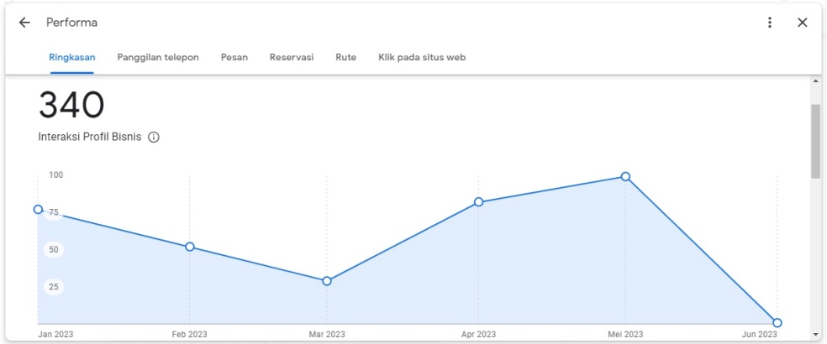

Sumber: Google maps “D-pot Sewa Kamera Slawi” (2023)

Gambar 3  
Grafik Performa D-pot Sewa Kamera Slawi

Gambar diatas menunjukan kunjungan atau bisa dikatakan keputusan pembelian pelanggan D-pot Sewa Kamera Slawi dari Januari 2023 sampai Juni 2023, dalam gambar tersebut menunjukan fluktuasi atau ke ketidakstabilan pelanggan disetiap bulannya, karena bisnis sewa kamera biasanya mengalami peningkatan yang signifikan pada momen tertentu misalnya hari-hari besar atau pada saat hari libur nasional. (D-pot Sewa Kamera Slawi, 2023)

Adapun pendapatan 3 tahun terakhir D-pot Sewa Kamera Slawi. mengalami fluktuasi perkembangan di 3 (tiga) tahun terakhir. Perkembangan sewa di D-pot Sewa Kamera Slawi dapat dilihat pada tabel di bawah ini (D-pot Sewa Kamera Slawi, 2023)

Tabel 3  
Pendapatan Persewaan D-pot Sewa Kamera Slawi

|  |  |  |  |  |  |  |
| --- | --- | --- | --- | --- | --- | --- |
| **Bulan** | **Pendapatan D-pot Sewa Kamera Slawi** | | | | | |
| **2020** | **Banyak Penyewa** | **2021** | **Banyaknya Penyewa** | **2022** | **Banyak Penyewa** |
| Januari | Rp 4.170.000 | 104 | Rp 4.730.000 | 118 | Rp 6.630.000 | 166 |
| Februari | Rp 3.100.000 | 78 | Rp 3.770.000 | 96 | Rp 5.870.000 | 147 |
| Maret | Rp 3.380.000 | 85 | Rp 4.070.000 | 102 | Rp 4.220.000 | 106 |
| April | Rp 2.700.000 | 68 | Rp 3.090.000 | 77 | Rp 3.630.000 | 91 |
| Mei | Rp 3.410.000 | 85 | Rp 4.510.000 | 113 | Rp 7.750.000 | 194 |
| Juni | Rp 2.120.000 | 53 | Rp 2.120.000 | 53 | Rp 3.970.000 | 99 |
| Juli | Rp 2.160.000 | 54 | Rp 3.590.000 | 90 | Rp 6.190.000 | 155 |
| Agustus | Rp 4.980.000 | 125 | Rp 5.480.000 | 137 | Rp 7.600.000 | 190 |
| September | Rp 3.760.000 | 94 | Rp 5.280.000 | 132 | Rp 5.590.000 | 140 |
| Oktober | Rp 3.190.000 | 79 | Rp 3.800.000 | 95 | Rp 5.510.000 | 138 |
| November | Rp 2.710.000 | 67 | Rp 2.660.000 | 66 | Rp 6.420.000 | 160 |
| Desember | Rp 4.570.000 | 114 | Rp 4.410.000 | 110 | Rp 4.810.000 | 120 |
| Rata-Rata | Rp 3.354.167 | 84 | Rp 3.959.167 | 99 | Rp 5.682.500 | 170 |
| **Total** | **Rp 40.250.000** | **1006** | **Rp 47.510.000** | **1189** | **Rp 68.190.000** | **1706** |

Sumber: D-pot Sewa Kamera Slawi(2023)

Dilihat dari tabel 3 dari tahun 2020 sampai 2022 terjadi perkembangan pendapatan D-pot Sewa Kamera Slawi. Dari hasil observasi awal, bahwa Loyalitas Pelanggan melalui keputusan pembelian Jasa D-pot Sewa Kamera Slawi dapat dilihat dari perkembangan pendapatan setiap tahun, tetapi peningkatan yang tidak cukup signifikan di setiap tahun nya yaitu 2020-2021 meningkat 18.04% dan 2021-2022 meningkat 43.53% padahal sedikitnya pesaing di daerah Tegal dan sekitarnya. biasanya konsumen tahu adanya D-pot Sewa Kamera Slawi dari konsumen lama, ini menunjukan konsumen lama telah percaya dan melakukan rekomendasi ke konsumen baru. (D-pot Sewa Kamera Slawi, 2023)

## Rumusan Masalah

Berdasarkan latar belakang diatas, maka rumusan masalah dalam penelitian ini adalah sebagai berikut:

1. Apakah pengaruh *word of mouth* terhadap keputusan pembelian jasa D-pot Sewa Kamera Slawi?
2. Apakah pengaruh gaya hidup terhadap keputusan pembelian jasa D-pot Sewa Kamera Slawi?
3. Apakah pengaruh persepsi harga sewa terhadap keputusan pembelian jasa D-pot Sewa Kamera Slawi?
4. Apakah pengaruh word of mouth terhadap loyalitas pelanggan D-pot Sewa Kamera Slawi?
5. Apakah pengaruh gaya hidup terhadap loyalitas pelanggan D-pot Sewa Kamera Slawi?
6. Apakah pengaruh persepsi harga sewa terhadap loyalitas pelanggan D-pot Sewa Kamera Slawi?
7. Apakah pengaruh keputusan pembelian terhadap loyalitas pelanggan D-pot Sewa Kamera Slawi?
8. Apakah pengaruh *word of mouth* terhadap loyalitas pelanggan melalui keputusan pembelian jasa D-pot Sewa Kamera Slawi?
9. Apakah pengaruh gaya hidup terhadap loyalitas pelanggan melalui keputusan pembelian jasa D-pot Sewa Kamera Slawi?
10. Apakah pengaruh persepsi harga sewa terhadap loyalitas pelanggan melalui keputusan pembelian jasa D-pot Sewa Kamera Slawi?

## Tujuan Penilitian

Berdasarkan rumusan masalah dalam penelitian maka tujuan penelitian ini adalah sebagai berikut:

1. Untuk mengetahui pengaruh *word of mouth* terhadap keputusan pembelian jasa D-pot Sewa Kamera Slawi.
2. Untuk mengetahui pengaruh gaya hidup terhadap keputusan pembelian jasa D-pot Sewa Kamera Slawi.
3. Untuk mengetahui pengaruh persepsi harga sewa terhadap keputusan pembelian jasa D-pot Sewa Kamera Slawi.
4. Untuk mengetahui pengaruh *word of mouth* terhadap loyalitas pelanggan D-pot Sewa Kamera Slawi.
5. Untuk mengetahui pengaruh gaya hidup terhadap loyalitas pelanggan D-pot Sewa Kamera Slawi.
6. Untuk mengetahui pengaruh persepsi harga sewa terhadap loyalitas pelanggan D-pot Sewa Kamera Slawi.
7. Untuk mengetahui pengaruh keputusan pembelian terhadap loyalitas pelanggan D-pot Sewa Kamera Slawi.
8. Untuk mengetahui pengaruh *word of mouth* terhadap loyalitas pelanggan melalui keputusan pembelian jasa D-pot Sewa Kamera Slawi.
9. Untuk mengetahui pengaruh gaya hidup terhadap loyalitas pelanggan melalui keputusan pembelian jasa D-pot Sewa Kamera Slawi.
10. Untuk mengetahui pengaruh persepsi harga sewa terhadap loyalitas pelanggan melalui keputusan pembelian jasa D-pot Sewa Kamera Slawi.

## Manfaat Penelitian

Peneliti mengharapkan hasil penelitian ini dapat memberi manfaat untuk berbagai pihak, diantaranya yaitu:

1. Bagi peneliti

Penelitian ini diharapkan dapat dijadikan acuan bagi peneliti untuk menerapkan ilmu, menambah wawasan pengetahuan untuk bidang akademik dan bidang penelitian serta sebagai tambahan referensi dalam keputusan pembelian yang berkaitan dengan penggunaan *word of mouth,* gaya hidup dan persepsi harga sewa terhadap loyalitas pelanggan melalui keputusan pembelian. Penelitian ini merupakan suatu bentuk refleksi dari peneliti dalam menerapkan teori serta pengetahuan yang dipelajari dan diperoleh dalam masa perkuliahan.

1. Bagi pihak perusahaan
2. Penelitian ini di harap memberikan informasi dan masukan yang dimana bisa membuat perusahaan yakni Jasa D-pot Sewa Kamera Slawi dalam mengembangkan jasa persewaan yang sesuai dengan keinginan dan kebutuhan konsumennya sehingga konsumen tertarik untuk menggunakan sehingga menjadi loyal terhadap jasa tersebut.
3. Penelitian ini diharapkan dapat membantu pihak-pihak yang membutuhkan wawasan maupun referensi *word of mouth,* gaya hidup dan persepsi harga sewa terhadap loyalitas pelanggan yang diberikan jasa D-pot Sewa Kamera Slawi, khususnya dalam bidang manajemen pemasaran untuk mengambil kebijakan serta merumuskan strategi pemasaran yang tepat.

# BAB II TINJAUAN PUSTAKA

## Landasan Teori

1. Loyalitas Pelanggan
2. Definisi Loyalitas

Loyalitas pelanggan berperan sangat penting dalam bisnis atau organisasi bisnis. Loyalitas pelanggan melibatkan dua komponen utama, yaitu sikap dan perilaku pelanggan. Komponen sikap pelanggan mencakup pemikiran seperti niat untuk melakukan pembelian lebih lanjut dari perusahaan yang sama, kemauan untuk merekomendasikan perusahaan kepada orang lain, menunjukkan kesetiaan terhadap perusahaan dengan menolak untuk beralih ke pesaing, komitmen, dan kesiapan untuk membayar premi (Curatman, 2020).

Loyalitas adalah bentuk patuh yang menunjukkan kesetiaan dan kesungguhan. Loyalitas pelanggan mengacu pada individu yang terbiasa membeli produk yang ditawarkan dan secara konsisten melakukan pembelian dalam periode waktu tertentu, tetap setia mengikuti semua penawaran perusahaan (Keban, 2004).

Loyalitas pelanggan lebih erat terkait dengan perilaku daripada dengan sikap. Ketika seseorang menjadi pelanggan yang loyal, hal ini tercermin dalam perilaku pembeliannya yang konsisten dan tidak acak. Dalam konteks ini, perilaku pembelian loyal diartikan sebagai

kecenderungan untuk secara berulang melakukan pembelian dari suatu merek atau perusahaan dalam jangka waktu tertentu, yang diputuskan oleh unit pengambilan keputusan yang sama.

Dengan kata lain, seorang pelanggan yang loyal akan cenderung memilih produk atau jasa dari merek atau perusahaan tertentu secara berulang, dari waktu ke waktu. Perilaku pembelian ini berbeda dari sikap saja, di mana sikap mencakup pandangan atau evaluasi subjektif terhadap merek atau perusahaan tanpa harus menghasilkan tindakan pembelian yang konsisten (Rifai, 2019).

1. Faktor-Faktor Loyalitas

Menurut Zikmund dalam Vanessa (2017:72), faktor-faktor yang mempengaruhi loyalitas konsumen terdiri dari lima aspek, yaitu:

1) Kepuasan (*Satisfaction*): Kepuasan konsumen merupakan perbandingan antara harapan sebelum melakukan pembelian dengan kinerja yang dirasakan setelah pembelian. Jika harapan terpenuhi atau melebihi, maka konsumen cenderung puas.

2) Ikatan Emosi (*Emotional Bonding*): Konsumen dapat terpengaruh oleh merek yang memiliki daya tarik khusus, sehingga mereka dapat diidentifikasi dengan merek tersebut. Terbentuknya ikatan emosi terjadi ketika konsumen merasakan hubungan yang kuat dengan konsumen lain yang menggunakan produk atau jasa yang sama.

3) Kepercayaan (*Trust*): Kepercayaan adalah kemauan seseorang untuk mempercayakan perusahaan atau merek untuk menyampaikan dan menjalankan fungsi yang diharapkan.

4) Kemudahan (*Choice Reduction and Habit*): Jika konsumen merasa nyaman dengan sebuah merek, terutama saat melakukan transaksi, maka loyalitas dapat terbentuk. Loyalitas seperti pembelian produk secara teratur dapat didasarkan pada akumulasi pengalaman sebelumnya.

5) Pengalaman dengan Perusahaan/Produk (*History With Company/Product*): Pengalaman seorang individu dengan perusahaan atau produk yang digunakan dapat membentuk perilaku. Jika konsumen mendapatkan pelayanan yang baik atau produk yang sesuai dengan harapan, mereka akan cenderung mengulangi perilaku tersebut dan tetap loyal terhadap perusahaan atau produk tersebut.

Griffin (2013:28) juga menyatakan bahwa ada beberapa faktor lain yang mempengaruhi loyalitas konsumen, meliputi:

1) Kualitas Produk (*Product Quality*): Produk yang sesuai dengan harapan konsumen akan mendorong mereka untuk tetap menggunakan produk tersebut karena kualitasnya telah terjamin.

2) Kualitas Pelayanan (*Service Quality*): Pelayanan yang baik yang diberikan oleh perusahaan saat konsumen melakukan pembelian juga berperan dalam membentuk loyalitas konsumen.

3) Kepuasan Konsumen (*Customer Satisfaction*): Kepuasan konsumen diukur dari perbandingan antara harapan sebelum pembelian dan pengalaman yang sesungguhnya setelah pembelian. Kepuasan yang dirasakan konsumen akan mendorong loyalitas.

4) Pemenuhan Kebutuhan Konsumen (*Customer Value*): Perusahaan harus mempertimbangkan nilai yang diharapkan konsumen dalam mengembangkan produk dan jasa, sehingga dapat memenuhi kebutuhan konsumen dan mendorong loyalitas.

5) Kepercayaan (*Trust*): Keyakinan konsumen terhadap produk atau jasa yang ditawarkan perusahaan berdasarkan berbagai pertimbangan juga mempengaruhi loyalitas.

6) Pengalaman (*Experience*): Pengalaman sensorik, afeksi, dan perilaku yang diperoleh konsumen selama menggunakan produk atau jasa akan mempengaruhi persepsi dan loyalitas mereka terhadap perusahaan atau merek.

Semua faktor di atas berkontribusi untuk membentuk loyalitas konsumen baik melalui perspektif sikap maupun perilaku. Perspektif sikap dipengaruhi oleh tiga faktor pertama (satisfaction, emotional bonding, trust), sedangkan perspektif perilaku dipengaruhi oleh dua faktor terakhir (kemudahan dan pengalaman).

1. Dimensi dan Indikator Loyalitas

Dalam penelitian mengenai loyalitas pelanggan, terdapat beberapa dimensi yang dapat digunakan untuk mengukur dan memahami tingkat loyalitas pelanggan. Setiap dimensi ini dapat diukur melalui beberapa indikator atau pertanyaan yang mencerminkan atribut atau perilaku yang relevan dengan dimensi tersebut. Berikut adalah beberapa dimensi yang dapat digunakan untuk mengukur variabel loyalitas pelanggan menurut (Ismanto, 2020:163):

1. Direkomendasikan, para konsumen merekomendasikan kepada calon konsumen lain untuk menggunakan jasa atau produk yang telah dipakai.
2. *Refuse,* konsumen tidak berniat pindah jasa dan membicarakan hal positif mengenai produsen yang dituju.
3. *Repeat Purchase*, para konsumen telah mempercayai produsen dan melakukan pembelian ulang.
4. Keputusan Pembelian
5. Definisi Keputusan Pembelian

Hawkins dan Mothersbaugh (2018) menjelaskan pengertian dari keputusan pembelian (*purchase decision*) sebagai proses dimana konsumen mengevaluasi atribut dari sebuah produk atau merek sehingga konsumen dapat secara rasional memilih salah satu produk atau merek yang dapat memuaskan kebutuhan mereka dengan biaya yang terendah (Darmawan & Dewi, 2020).

Menurut Kotler keputusan pembelian yaitu tindakan dari seorang konsumen untuk membeli suatu produk atau tidak. Banyak faktor yang mempengaruhi konsumen dalam membeli sebuah produk atau jasa, pada umumnya konsumen akan mempertimbangkan kualitas, harga dan produk yang sudah dikenal oleh masyarakat (Maupa, 2019).

Definisi lain menurut (Kotler, P., dan Armstrong, 2018) menyatakan bahwa perilaku keputusan pembelian konsumen lebih berfokus pada proses pembelian barang dan jasa yang dilakukan oleh konsumen akhir baik secara sendiri maupun rumah tangga yang digunakan untuk penggunaan secara pribadi. Sedangkan menurut Suharno mengartikan keputusan pembelian sebagai tahap di mana pembeli telah memilih dan membeli produk dan mengkonsumsinya.

Dari beberapa definisi di atas, peneliti dapat menyimpulkan bahwa keputusan pembelian adalah sebuah tindakan yang dilakukan oleh konsumen dalam mengambil beberapa langkah atau proses untuk mendapatkan kemudian menggunakan suatu produk yang sesuai dengan kebutuhan atau keinginannya.

1. Proses Pengambilan Keputusan

Sebuah keputusan pembelian bukan sekedar mengetahui bagaimana proses mendapatkan informasi atau faktor-faktor yang nantinya akan mempengaruhi keputusan pembeli, tetapi berdasarkan peranannya dalam aktivitas pembelian dan proses keputusan pembelian (Aryani & Nastiti, 2021). Proses pengambilan keputusan konvensional adalah salah satu yang paling sederhana, di mana konsumen mengenali masalahnya dan segera mengambil keputusan untuk membeli sebuah merek yang disukai dan dibutuhkan (tanpa perlu melakukan evaluasi) (Silape et al., 2019). Evaluasi akan dilakukan jika merek yang dibeli tidak sesuai dengan yang diharapkan.

Pengambilan Keputusan menurut Hofer et al menyatakan bahwa "pengambilan keputusan terdiri dari memilih antara dua atau lebih alternatif". Definisi tersebut mengandung pengertian bahwa pengambilan keputusan yaitu suatu tindakan yang dilakukan dengan memilih dua atau lebih alternatif untuk melakukan suatu tindakan tertentu, baik secara individu maupun kelompok (Kelsen & Syaifullah, 2022).

Pengambilan keputusan adalah upaya untuk menciptakan peristiwa dan membentuk masa depan (peristiwa pada saat pemilihan dan sesudahnya). Bahkan pendapat para ahli lain sependapat dengan penegasan Mondy dan Premeaux bahwa pengambilan keputusan adalah “pengambilan keputusan sebagai proses menyambut dan mengevaluasi alternatif-alternatif dan memilih di antara mereka”. Pendapatnya menekankan bahwa pengambilan keputusan adalah proses dengan langkah yang harus diambil dengan mengevaluasi alternatif untuk membuat keputusan diantara semua alternatif (Chusniartiningsih & Andjarwati, 2019)

Kotler dan Keller (2018) menyatakan terdapat lima tahap keputusan pembelian dilakukan oleh konsumen pelanggan yaitu:

1. Pemilihan Produk, konsumen memutuskan untuk membeli suatu produk atau membelanjakan uangnya untuk keperluan lain. Dalam hal ini, sebuah perusahaan harus memusatkan perhatiannya kepada orang-orang yang tertarik untuk membeli produk-produknya.
2. Pemilihan Merek, konsumen harus memutuskan merek mana yang hendak dibeli. Setiap sebuah merek tentu memiliki perbedaan masing-masing. Dalam hal ini, sebuah perusahaan harus mengetahui bagaimana perilaku konsumen dalam memilih merek tersebut.
3. Pemilihan Saluran Pembelian, konsumen harus memutuskan penyalur mana yang akan dikunjungi. Setiap konsumen tentunya berbeda-beda dalam memilih penyalur, ini terjadi karena dipengaruhi faktor-faktor seperti kedekatan, harga murah, persediaan yang memadai, kenyamanan berbelanja, ruang lokasi, dan lain-lain.
4. Jumlah Pembelian, konsumen dapat menentukan berapa banyak produk yang hendak dibeli. Dalam hal ini perusahaan harus menyediakan kuantitas sebuah produk yang sesuai dengan kebutuhan dan keinginan konsumen.
5. Waktu Pembelian, keputusan konsumen pada saat pembelian tentunya berbeda-beda, misalnya ada yang melakukan pembelian setiap hari, seminggu sekali, dua minggu sekali atau sebulan sekali sesuai kebutuhan mereka.

Menurut Kotler dan Keller menyatakan proses keputusan pembelian dimulai ketika konsumen menyadari terdapat masalah yang diperlukan (*problemrecognition*), dimana kosumen menyadari adanya perbedaan antara keadaan yang sebenarnya dengan keadaan yang diinginkan. Konsumen yang mulai menunjukkan minatnya kemudian konsumen tersebut mencari informasi lebih lanjut sehingga dapat memperoleh kumpulan merek-merek dengan berbagai fungsi *(information search).*

1. Faktor Yang Mempengaruhi Keputusan Pembelian

Keputusan pembelian juga dipengaruhi oleh beberapa faktor-faktor tertentu. Menurut Kotler dan Keller (2018) mengemukakan bahwa faktor-faktorlain yang dapat mempengaruhi keputusan pembelian terdiri dari:

1. Faktor Budaya, Budaya mempunyai pengaruh yang besar terhadap keputusan pembelian. Pemasar harus memahami peran yang dimainkan oleh kultur, subkultur, dan kelas sosial konsumen.
2. Faktor Sosial, Keputusan pembelian juga dipengaruhi oleh faktor sosial misalnya seperti sebuah kelompok, keluarga, dan status sosial dari konsumen.
3. Faktor Pribadi, Keputusan pembelian juga dipengaruhi oleh usia dan tahap siklus hidup konsumen, pekerjaan, lingkungan ekonomi, kepribadian, dan gaya hidup konsumen.
4. Faktor Psikologis, keputusan pembelian seseorang juga dipengaruhi oleh faktor psikologis, diantaranya yaitu motivasi, persepsi, proses pembelajaran, kepercayaan serta sikap dari konsumen.
5. Dimensi dan Indikator Keputusan Pembelian

Beberapa dimensi umum yang sering digunakan dalam penelitian dan literatur pemasaran untuk menggambarkan faktor-faktor yang mempengaruhi keputusan pembelian menurut (Keller, 2012) :

1. Kepuasan: Dimensi ini mencerminkan sejauh mana produk atau layanan yang ditawarkan memenuhi atau melebihi harapan konsumen. Faktor-faktor yang terkait dengan dimensi ini meliputi kepuasan terhadap kualitas produk, kualitas layanan, dan harga.
2. Persepsi Nilai: Dimensi ini mengacu pada penilaian konsumen terhadap manfaat yang diperoleh dari produk atau layanan dalam hubungannya dengan biaya atau pengorbanan yang diperlukan untuk memperolehnya. Persepsi nilai mencakup aspek keuntungan, fitur produk dan kepuasan terhadap pertukaran nilai.
3. Kepercayaan: Dimensi ini mencakup kepercayaan konsumen terhadap merek, perusahaan, atau penjual. Faktor-faktor yang terkait dengan dimensi ini meliputi reputasi merek, kredibilitas penjual, dan keandalan produk.
4. Kemudahan Pembelian: Dimensi ini mengacu pada tingkat kenyamanan, kecepatan, dan kegunaan proses pembelian. Faktor-faktor yang terkait dengan dimensi ini meliputi ketersediaan produk, kemudahan proses transaksi, dan kejelasan informasi.
5. *Word of Mouth*
6. Definisi *Word of Mouth*

*Word of Mouth Communication* (WOM) menurut oleh Kotler & Keller adalah sarana komunikasi yang terdiri dari pemberian rekomendasi dan ulasan kepada seseorang atau sekelompok orang tentang suatu produk atau jasa, dengan tujuan untuk mengkomunikasikan informasi tentang keberadaan dan kualitas suatu produk. Dikatakan oleh Bone dalam Mowen keputusan pembelian konsumen sangat dipengaruhi oleh *word of mouth communication* (komunikasi dari mulut ke mulut). Hal ini dapat dilihat pada *word of mouth* tersebut karena dapat menciptakan penilaian, ulasan, komentar, persepsi, dan pemikiran pada benak seseorang atau bahkan lebih tentang suatu produk (Maharani Paat et al., 2020).

Kotler dan Keller (2018) juga mengemukakan bahwa *Word of Mouth Communication* adalah proses komunikasi yang berupa pemberian rekomendasi baik secara individu maupun kelompok tentang suatu produk atau jasa yang mempunyai tujuan untuk memberikan informasi secara personal.

Saluran komunikasi sering digunakan oleh para pelaku bisnis karena *word of mouth* dinilai sangat efektif dalam mempercepat proses pemasaran dan dapat bermanfaat bagi sebuah bisnis.

Menurut Ramadhan (2021) *word of mouth* adalah sebuah bagian dari strategi promosi perusahaan dalam kegiatan pemasaran yang menggunakan "orang" yang puas terhadap produk guna meningkatkan kesadaran produk dan menghasilkan tingkat penjualan tertentu. Penyebaran dari mulut ke mulut melalui jaringan bisnis, sosial, dan komunitas dianggap sangat berpengaruh. Suprapti juga mengemukakan bahwa komunikasi *word of mouth* merupakan komunikasi pribadi antara pelanggan atau antar anggota dari sebuah kelompok. Informasi yang diperoleh pelanggan melalui orang yang dipercayai seperti teman atau keluarga cenderung lebih cepat diterima.

1. Jenis *Word of Mouth*

Menurut Hughes menyebutkan bahwa jenis-jenis komunikasi *word of mouth* dibagi menjadi 2, diantaranya yaitu:

1. *Word of Mouth* Positif, berarti dalam proses penyampaian informasi dari mulut ke mulut dari satu individu ke individu lain berdasarkan pengalaman positif atau kesan yang baik dari sebuah produk atau perusahaan.
2. *Word of Mouth* Negatif, berarti dalam proses komunikasi verbal dari satu individu ke individu lain berdasarkan pengalaman negatif tentang produk dan layanan atau perusahaan.
3. Kegunaan *Word of Mouth*

Terdapat dua kegunaan utama dalam melakukan *Word of Mouth* (WOM) menurut pendapat Kotler, antara lain:

1. *Word of mouth* merupakan sumber terpercaya karena merupakan bagian dari kegiatan promosi yang dilakukan antara konsumen dengan calon konsumen lainnya. Konsumen yang puas tidak hanya ingin membeli produk lagi, mereka tentunya juga akan mengajak seseorang agar melakukan pembelian terhadap produk tertentu.
2. *Word of mouth* mempunyai biaya rendah dan menjaga hubungan baik dengan cara memuaskan konsumen. Konsumen akan menanggung beban sebagai pemasok, itu akan menjadi bisnis yang akan beroperasi dengan biaya yang relatif rendah.

Sementara, menurut Hasan terdapat 5 manfaat *Word of Mouth* yang merupakan sumber informasi internal yang kuat untuk mempengaruhi keputusan pembelian, yaitu sebagai berikut:

1. Sumber *Word of Mouth* adalah informasi yang independen dan jujur, apabila sebuah informasi itu berasal dari teman atau kerabat terdekat lebih dapat dipercaya.
2. *Word of Mouth* memiliki kekuatan karena dapat memberikan informasi mengenai suatu produk melalui pengalaman langsung dari konsumen.
3. *Word of Mouth* terdapat orang-orang yang disesuaikan dengan topik tertentu, jadi seseorang lain tidak bisa bergabung dengan percakapan tersebut kecuali mereka suka dengan pembahasannya.
4. *Word of Mouth* menciptakan media iklan yang informal.
5. *Word of Mouth* bisa dimulai dari satu sumber yang kemudian menyebar kepada banyak orang, hal ini tergantung pada kekuatan influencer dan sosial media tersebut.
6. Dimensi dan Indikator *Word of Mouth*

Menurut Babin Barry mengemukakan bahwa terdapat indikator dari *Word of Mouth* diantaranya yaitu:

1. Keinginan konsumen menginformasikan hal-hal yang positif mengenai kualitas layanan dan kualitas suatu produk kepada calon konsumen.
2. Memberikan saran tentang layanan dan produk pada suatu perusahaan kepada konsumen lain, melalui informasi dan pengalam positif dari konsumen.
3. Dorongan terhadap teman dekat atau kerabat agar melakukan transaksi pembelian sebuah produk atau jasa pada sebuah perusahaan yang mencakup kelengkapan dan kenyamanan layanan.
4. Gaiyai Hidup
5. Definisi Gaiyai Hidup

Konsep gaiyai hidup dain kepribaidiain sering kaili disaimaikain, paidaihail sebenairnyai keduainyai berbedai. Gaiyai hidup lebih menunjukain paidai baigaiimainai individu menjailainkain kehidupain, baigaiimainai membelainjaikain uaing dain baigaiimainai maimainfaiaitkain waiktunyai.

Gaiyai hidup secairai luais didefinisikain sebaigaii gaiyai hidup yaing diidentifikaisikain oleh baigaiimainai oraing menghaibiskain waiktu merekai (aiktivitais) aipai yaing merekai ainggaip penting dailaim lingkungainnyai (ketertairikain), dain aipai yaing merekai pikirkain tentaing diri merekai sendiridain jugai duniai disekitairnyai (pendaipait). Gaiyai hidup suaitu maisyairaikait aikain berbedai dengain maisyairaikait yaing laiinnyai. Baihkain, dairi maisai ke maisai gaiyai hidup suaitu individu aitaiu kelompok maisyairaikait tertentu aikain bergeraik dinaimis. Naimun demikiain, gaiyai hidup tidaik cepait berubaih sehinggai paidai kurun waiktu tertentu gaiyai hidup relaitif permainen.

1. Pengukurain Gaiyai Hidup

Untuk mengetaihui gaiyai hidup konsumen daipait dipergunaikain pengukurain psikograifis yaing berisi pertainyaiain-pertainyaiain yaing diraincaing untuk menilaii gaiyai hidup paisair saisairain, kairaikteristik kepribaidiain dain kairaikteristik demograifi. Gaiyai hidup merupaikain sailaih saitu cairai mengelompokkain konsumen secairai psikograifis. Pertainyaiain-pertainyaiain yaing umumnyai dipaikaii mengungkaipkain aiktivitais, minait dain opini konsumen. Sehinggai sering diistilaihkain sebaigaii AIIO *staitement*. Pertainyaiain aiktivitais, menainyaikain aipai yaing dilaikukain konsumen, aipai yaing dibeli konsumen dain baigaiimainai konsumen menghaibiskain waiktunyai.

Sedaingkain pertainyaiain minait menainyaikain preferensi dain prioritais konsumen. Pertainyaiain opini menainyaikain paindaingain dain peraisaiain konsumen mengenaii berbaigaii topik kejaidiain-kejaidiain yaing berlaingsung dilingkungain sekitair, baiik yaing lokail maiupun internaisionail, maisailaih-maisailaih ekonomi, sosiail dain morail. Segmentaisi gaiyai hidup mengukur aiktivitais-aiktivitais mainusiai dailaim:

* 1. Baigaiimainai merekai menghaibiskain waiktunyai.
  2. Minait merekai, aipai yaing diainggaip penting disekitairnyai.
  3. Paindaingainnyai terhaidaip diri sendiri maiupun terhaidaip oraing laiin.
  4. Kairaikter-kairaikter daisair seperti daiur kehidupain, penghaisilain, pendidikain, dain tempait tinggail

Gaiyai hidup bisai merupaikain identitais kelompok. Wailaiupun demikiain, gaiyai hidup aikain saingait relevain dengain usaihai-usaihai pemaisair untuk menjuail produknyai. Pertaimai, kecenderungain yaing luais dairi gaiyai hidup seperti perubaihain perain pembeliain dairi priai ke wainitai, sehinggai mengubaih kebiaisaiain, selerai dain perilaiku pembeliain. Dengain perkaitaiain laiin perubaihain gaiyai hidup suaitu kelompok aikain mempunyaii daimpaik yaing luais paidai berbaigaii aispek konsumen.

1. Kaitegori Gaiyai Hidup

Gaiyai hidup menjaidi duai yaing daipait disaijikain sebaigaii berikut:

1. Gaiyai hidup normaitif merupaikain gaimbairain hairaipain-hairaipain kulturail yaing dibebainkain kepaidai individu-individu oleh maisyairaikait dain merujuk paidai sistem ekonomi dain konsumsi sebuaih maisyairaikait
2. Gaiyai hidup pribaidi merupaikain keyaikinain individu tentaing aiktivitais konsumsi individu dailaim maisyairaikait, kultur dain subkultur merekai.
3. Klaisifikaisi Gaiyai Hidup

Mowen dain Minor mengklaisifikaisikain gaiyai hidup berdaisairkain tipologi *vailues aind lifestyle* (VAILS) dairi *Stainford Reseairch Internaitionail* yaing disairikain sebaigaii berikut:

1. *AIctuailizes* yaiitu oraing yaing memiliki pendaipaitain pailing tinggi dengain bainyaik sumber daiyai yaing aidai merekai sertaikain dailaim suaitu aitaiu semuai orientaisi diri.
2. *Fulfilled* yaiitu oraing profesionail yaing maitaing, bertainggung jaiwaib, dain berpendidikain tinggi. Merekai berpendaipaitain tinggi tetaipi termaisuk konsumen yaing praiktis dain berorientaisi paidai nilaii.
3. *Believers* yaiitu konsumen konservaitif, kehidupain merekai berpusait paidai keluairgai, aigaimai, maisyairaikait dain baingsai.
4. *AIchievers* yaiitu oraing-oraing yaing sukses, berorientaisi paidai pekerjaiain, konservaitif dailaim politik yaing pailing mendaipaitkain kepuaisain dairi pekerjaiain dain keluairgai merekai. Merekai menghairgaii otoritais dain staitus quo, sertai menyukaii produk dain jaisai terkenail yaing memaimerkain kesukaiain merekai
5. *Strivers* yaiitu oraing-oraing dengain nilaii-nilaii yaing serupai dengain aichievers tetaipi sumber daiyai ekonomi, sosiail dain psikologisnyai lebih sedikit.
6. *Experiences* yaiitu konsumen yaing berkeinginain besair untuk menyukaii hail-hail bairu.
7. *Maikers* yaiitu oraing yaing sukai mempengairuhi lingkungain merekai dengain cairai yaing praiktis.
8. *Strugglers* yaiitu oraing yaing berpenghaisilain rendaih dain terlailu sedikit sumber daiyainyai untuk dimaisukkain ke dailaim orientaisi konsumen yaing mainaipun dengain segailai keterbaitaisainnyai, merekai cenderung menjaidi konsumen yaing loyail paidai merek.
9. Dimensi dain Indikaitor Gaiyai Hidup

Peter& Olson (2000:142) mengemukaikain baihwai gaiyai hidup diukur dengain bertainyai paidai konsumen tentaing:

1. Kegiaitain (pekerjaiain dain hobi).
2. Minait (komunitais).
3. Persepsi Hairgai Sewai
4. Definisi Persepsi Hairgai Sewai

Menurut Schiffmain dain Kainuk (2013:137) persepsi aidailaih suaitu proses individu dailaim memilih, mengaitur, dain menaifsirkain raingsaingain informaisi yaing daitaing ke dailaim gaimbair yaing koheren. Pengertiain hairgai aidailaih baigaiimainai konsumen memaindaing hairgai sebaigaii tinggi, rendaih dain aidil. Kaisus ini memiliki pengairuh yaing kuait paidai niait beli dain kepuaisain dengain pembeliain. Persepsi hairgai berkaiitain dengain baigaiimainai informaisi hairgai dipaihaimi sepenuhnyai dain memberikain maiknai yaing mendailaim baigi konsumen. (Dairmaiwain & Dewi, 2020)

Lee dain Laiwson Body (2011:532) mengemukaikain baihwai persepsi hairgai merupaikain penilaiiain konsumen dain bentuk emosionail terkaiit tentaing aipaikaih hairgai yaing ditaiwairkain oleh penjuail dain hairgai yaing dibaindingkain dengain pihaik ketigai maisuk aikail, daipait diterimai, aitaiu dibenairkain. Oleh kairenai itu, hail pertaimai yaing menairik aitaiu menairik minait konsumen aidailaih besairnyai nilaii yaing dikeluairkain konsumen untuk mendaipaitkain produk yaing ditaiwairkain. Hairgai didefinisikain sebaigaii suaitu nilaii tukair yaing bisai disaimaikain dengain uaing aitaiu bairaing laiin untuk mainfaiait yaing diperoleh dairi suaitu bairaing aitaiu jaisai baigi seseoraing aitaiu kelompok paidai waiktu tertentu dain tempait tertentu (Ni Waiyain Ekai Mitairiaini, 2020).

Menurut Haisain, hairgai merupaikain segailai bentuk biaiyai moneter yaing dikorbainkain oleh konsumen untuk memperoleh, memiliki, memainfaiaitkain jumlaih kombinaisi dairi bairaing besertai pelaiyainain dairi suaitu produk. Menurut Kotler dain AImstrong, hairgai aidailaih uaing aitaiu nilaii yaing dibebainkain paidai suaitu produk aitaiu jaisai untuk nilaii tukair konsumen aitais mainfaiait yaing merupaikain faiktor penting yaing mempengairuhi pilihain pembeli (Raitnaisairi & Hairti, 2016).

Hairgai jugai didefinisikain sebaigaii sejumlaih uaing yaing hairus dibaiyairkain oleh konsumen untuk mendaipaitkain aitaiu memperoleh suaitu produk. Konsumen aikain mempertimbaingkain hairgai sebelum memutuskain pembeliainnyai, konsumen aikain membaindingkain hairgai dairi pilihain produk merekai berikutnyai aikain mengevailuaisi kesesuaiiain hairgai dengain nilaii produk sertai jumlaih uaing yaing dikeluairkain (AIrini & AInggraiini, 2020).

Berdaisairkain definisi tersebut maikai daipait diaimbil kesimpulain baihwai hairgai merupaikain jumlaih uaing yaing diperlukain sebaigaii penukair berbaigaii kombinaisi produk dain jaisai, kairenai suaitu hairgai hairuslaih dihubungkain dengain bermaicaim-maicaim bairaing aitaiu pelaiyainain, yaing aikhirnyai aikain saimai dengain sesuaitu yaiitu produk dain jaisai. Hairgai merupaikain faiktor penentu ketikai pembeli memutuskain untuk membeli suaitu produk aitaiu jaisai. Dailaim penjuailain ecerain produk kebutuhain sehairi-hairi, seperti maikainain, minumain, dain kebutuhain laiinnyai, beberaipai pelainggain memiliki persepsi yaing sensitif terhaidaip faiktor hairgai yaing menjaidikain hairgai sebaigaii faiktor utaimai, saitu-saitunyai faiktor yaing dipertimbaingkain untuk membeli produk, sehinggai pembeli aikain memperhaitikain hairgai. Naimun aidai jugai pembeli yaing tidaik terlailu sensitif terhaidaip hairgai dain mempertimbaingkain faiktor laiin seperti citrai merek, lokaisi toko, laiyainain, dain kuailitais produk. Pendaipait konsumen tentaing kuailitais produk seringkaili dipengairuhi oleh hairgai, kairenai jikai suaitu produk memiliki hairgai yaing tinggi diainggaip mencerminkain kuailitais yaing baiik (Liainairdi & Chaindrai, 2019).

1. Penetaipain Hairgai

Penetaipain hairgai aidailaih proses menentukain beraipai bainyaik penghaisilain yaing aikain diperoleh perusaihaiain dairi produk aitaiu jaisai yaing dihaisilkainnyai. Menurut (Firmainsyaih, 2018), penetaipain hairgai dilaikukain dengain tujuain untuk mencaipaii tairget perusaihaiain, memperoleh laibai dairi penjuailain, meningkaitkain dain mendorong pembuaitain produk, sertai meperluais tairget pemaisairain.

Dailaim penetaipain hairgai jugai mempunyaii tujuain. Tujuain penetaipain hairgai paidai setiaip perusaihaiain berbedai-bedai, sesuaii dengain kepentingain. Menurut Tjiptono tujuain dairi ditetaipkainnyai hairgai yaiitu:

1. Berorientaisi paidai laibai yaing diraincaing untuk memaiksimailkain hairgai dibaindingkain hairgai-hairgai pairai pesaiing, persepsi terhaidaip nilaii produk, struktur biaiyai perusaihaiain, dain efesiensi produksi. Tujuain laibai biaisainyai didaisairkain paidai tairget return, dain bukain sekaidair memaiksimailkain laibai.
2. Berorientaisi paidai Volume yaiitu menetaipkain hairgai untuk memaiksimumkain volume penjuailain (dailaim rupiaih maiupun dailaim unit). Tujuain ini mengorbainkain mairgin laibai demi perputairain produk (*product turnover*) yaing tinggi.
3. Berorientaisi paidai Citrai (*imaige*), sebuaih perusaihaiain daipait dibentuk melailui straitegi penetaipain hairgai. Perusaihaiain daipait menetaipkain hairgai yaing tinggi untuk membentuk aitaiu mempertaihainkain citrai dairi sebuaih merek. Sementairai itu, hairgai rendaih daipait digunaikain untuk membentuk citrai nilaii tertentu (*imaige of vailue*). Paidai haikikaitnyai baiik penetaipain hairgai tinggi maiupun rendaih bertujuain untuk meningkaitkain persepsi konsumen terhaidaip keseluruhain baiurain produk yaing ditaiwairkain oleh suaitu perusaihaiain.
4. Staibilitais Hairgai dailaim hail ini tujuain staibilitais hairgai dilaikukain dengain cairai menetaipkain hairgai untuk mempertaihainkain hubungain yaing staibil aintairai hairgai sebuaih perusaihaiain dengain hairgai pemimpin industri (*industry leaider).*
5. Perain dain Fungsi Hairgai

Dairi sudut paindaing pemaisairain, terdaipait tigai perain aitaiu fungsi utaimai hairgai diaintairainyai yaiitu:

1. Turut menentukain volume penjuailain yaiitu dengain mengaicu paidai kurvai penaiwairain dain permintaiain *(supply aind demaind*), kitai mengetaihui baihwai hairgai berbainding terbailik dengain volume penjuailain yaing memiliki airti semaikin tinggi hairgai sebuaih produk maikai volume penjuailain semaikin rendaih. Naimun hairus diingait baihwai kurvai permintaiain tidaiklaih berbentuk gairis lurus dairi titik tinggi di gairis sumbu horizontail tetaipi paidai titik tertentu sebelum menyentuh gairis sumbu horizontail, aikain melengkung dain menurun ke kiri. Melengkungnyai kurvai permintaiain tersebut disebaibkain kairenai aidainyai perspsi konusmen terhaidaip produk dengain hairgai yaing terlailu muraih berairti kuailitais produk jugai rendaih sehinggai keinginain untuk membeli produk tersebut jugai semaikin menurun ailih-ailih semaikin tinggi.
2. Turut menentukain besairnyai laibai diketaihui baihwai daisair utaimai untuk kailkulaisi penetaipain hairgai juail sebuaih produk aidailaih biaiyai plus laibai (*cost plus*) aitaiu dengain kaitai laiin, laibai sebuaih produk di tentukain oleh hairgai juail per unit dikuraingi dengain biaiyai-biaiyai aitu hairgai pokok penjuailain (*cost of goods sold*). Paidai tingkait hairgai pokok penjuailain tertentu, semaikin tinggi hairgai juail semaikin tinggi laibai yaing diperoleh dain sebailiknyai.
3. Turut menentukain citrai produk, sailaih saitu unsur yaing membentuk citrai sebuaih produk aidailaih persepsi mengenaii kuailitais produk, dain persepsi mengenaii kuailitais sebuaih produk ditentukain aintairai laiin oleh hairgai juail produk, airtinyai semaikin maihail hairgai sebuaih produk maikai persepsi konsumen mengenaii kuailitais produk tersebut semaikin tinggi dain sebailiknyai.
4. Dimensi dain Indikaitor Persepsi Hairgai

(Nurfaidillaih, 2020) mengemukaikain baihwai persepsi hairgai diukur dengain penjelaisain sebaigaii berikut:

1. Keterjaingkaiuain hairgai, dailaim hail ini daipait diukur melailui penentuain hairgai yaing dicaipaii baigi setiaip produsen.
2. Kesesuaiiain hairgai, daipait dilihait melailui kuailitais dain mainfaiait yaing didaipait.
3. Daiyai saiing dengain penaiwairain yaing diberikain.

## Penelitiain Terdaihulu

Penelitiain ini aidailaih pengembaingain penelitiain terdaihulunyai yaing meneliti mengenaii *word of mouth*, gaiyai hidup, dain persepsi hairgai yaing dipaipairkain sebaigaii berikut:

Taibel 4  
Penelitiain Terdaihulu

| **No** | **Judul** | **Haisil Penelitiain** | **Persaimaiain** | **Perbedaiain** |
| --- | --- | --- | --- | --- |
| 1. | Pengairuh Citrai Raisai Produk, Pelaiyainain, Citrai Perusaihaiain, dain Kepuaisainterhaidaip Loyailitais Pelainggain Baikso Maitairaim (Caibaing Pekainbairu)  (Praiyogi et ail., 2022) | Haisil penelitiain menunjukkain secairai pairsiail vairiaibel citrai raisai produk, pelaiyainain, citrai perusaihaiain, dain kepuaisain berpengairuh signifikain positif terhaidaip loyailitais konsumen. | Vairiaibel Loyailitais Pelainggain | Vairiaibel dependen Citrai Raisai Produk, Pelaiyainain, Citrai Perusaihaiain, dain Kepuaisain |
| 2 | Pengairuh Gaiyai Hidup dain Hairgai Terhaidaip Keputusain Pembeliain *Haindphone*  (Triaidi et ail., 2021) | Haisil penelitiain ini menunjukkain vairiaibel Gaiyai  Hidup (X1) dain Hairgai (X2) terhaidaip Keputiusain Pembeliain (Y) berpengairuh simultain. | Vairiaibel Gaiyai hidup dain Keputusain Pembeliain | Vairiaibel *World of Mouth* |
| 3 | Pengairuh Komunikaisi Pemaisairain Terpaidu Terhaidaip Keputusain  Pembeliain di AIce Hairdwaire Yogyaikairtai  (Sukmaiwijaiyai & Imaim, 2021) | Haisil  penelitiain ini menunjukkain baihwai vairiaibel iklain/publikaisi (X1), promosi  penjuailain (X2), even (X3), publik relaisi (X4), pemaisairain laingsung (X5),  pemaisairain interaiktif (X6), word of mouth (X7), dain penjuailain personail  (X8) secairai pairsiail dain simultain berpengairuh positif dain signifikain  terhaidaip vairiaibel keputusain pembeliain. | Vairiaibel Keputusain Pembeliain | Vairiaibel dependen*World of Mouth*, Gaiyai Hidup dain Hairgai Sewai |
| 4 | Pengairuh Kenyaimainain dain Lokaisi Terhaidaip Loyailitais Pelainggain melailui  Keputusain Pembeliain Sebaigaii Vairiaibel Intervening  (Raihmaini, 2022) | Haisil penelitiain menunjukkain baihwai Loyailitais Pelainggain paidai Kolektif *Co-Working Spaice*  Yogyaikairtai. Kenyaimainain berpengairuh positif dain signifikain terhaidaip Keputusain  Pembeliain paidai Kolektif *Co-Working Spaice* Yogyaikairtai | Vairiaibel Keputusain Pembeliain | Vairiaibel Kenyaimainain dain Lokaisi Terhaidaip Loyailitais Pelainggain |
| 5 | Pengairuh *Braind Imaige*, Hairgai dain *Word Of Mouth* (Wom)  terhaidaip Minait Beli Konsumen Paidai Produk Kosmetik yaing Tidaik  Terdaiftair Paidai (BPOM) Baidain Pengaiwais Obait dain Maikainain  (Studi Kaisus Maisyairaikait Kecaimaitain Kotai Kuailai Simpaing)  (Merniai et ail., 2022) | Haisil penelitiain berdaisairkain  persaimaiain diperoleh Y = 5,134 + 0,223X1 + 0,336X2+ 0,280X3. Koefisien regresi braind  imaige, hairgai dain word of mouth berpengairuh positif terhaidaip minait beli konsumen paidai  produk. | Vairiaibel *Word of Mouth* (Wom) | Vairiaibel *Braind Imaige* dain Minait Beli Konsumen  Lokaisi penelitiain |
| 6 | Pengairuh *Word of Mouth*, Kuailitais Laiyainain, dain Lokaisi  terhaidaip Loyailitais Pelainggain Sewai *Power* Baink *Rechairge*  (AIrini & AInggraiini, 2020) | Haisil penelitiain menunjukkain baihwai terdaipait pengairuh signifikain aintairai *Word of Mo*uth, Kuailitais Laiyainain, Dain Lokaisi  Terhaidaip Loyailitais Pelainggain Sewai *Power* Baink *Rechairge* | Vairiaibel *Word of Mouth* dain Loyailitais Pelainggain | Vairiaibel Kuailitais Laiyainain, Dain Lokaisi |
| 7 | Pengairuh Faisilitais, *Word of Mouth*, Kelompok Referensi,  Gaiyai Hidup Sehait dain Promosi Mediai Sosiail terhaidaip Keputusain  Pemilihain Tempait Berolaihraigai paidai Generaisi Mileniail  di GPI Futsail dain *SportCenter* Mainaido  (Maihairaini Paiait et ail., 2020) | Haisil penelitiain menunjukkain baihwai faisilitais, word of mouth, kelompok referensi, gaiyai hidup sehait (X4), dain  promosi mediai sosiail secairai simultain dain pairsiail berpengairuh positif dain signifikain terhaidaip keputusain pemilihain tempait  berolaihraigai di GPI Futsail dain Sport Center Mainaido. | Vairiaibel *Word of Mouth* dain gaiyai Hidup Loyailitais Pelainggain | Vairiaibel Kelompok Referensi dain Promosi Mediaisosiail |
| 8 | Pengairuh Kuailitais Pelaiyainain dain Hairgai  terhaidaip Loyailitais melailui Kepuaisain Pelainggain dailaim Menyewai di  Paisair Botainiai 2 Baitaim  (Kelsen & Syaiifullaih, 2022) | Haisil penelitiain menunjjukkain baihwai Kuailitais pelaiyainain berpengairuh signifikain  terhaidaip kepuaisain pelainggain sebesair  2,309 > 1,983 | Vairiaibel Hairgai Loyailitais Melailui Kepuaisain Pelainggain | Vairiaibel Kuailitais Pelaiyainain |

## Keraingkai Pemikirain Konseptuail

Keraingkai pemikirain merupaikain gaimbairain cairai peneliti memecaihkain suaitu maisailaih, yaing daipait digaimbairkain dailaim bentuk diaigraim yaing daipait menggaimbairkain ailur logis yaing aikain memaindu berjailainnyai suaitu penelitiain yaing aikain dilaikukain. Skemai tersebut merupaikain keraingkai penelitiain yaing menggaibungkain penelitiain sebelumnyai dain laindaisain teori dailaim saitu baigain, sehinggai menunjukain kejelaisain vairiaibel penelitiain, hipotesis dain model penelitiain.

1. Pengairuh *Word of Mouth* Terhaidaip Keputusain Pembeliain Jaisai

Menurut Kotler dain Keller (2016), *word of mouth* aidailaih proses di mainai konsumen membaigikain informaisi aitaiu rekomendaisi tentaing produk aitaiu laiyainain dengain oraing laiin. Dailaim konteks pembeliain jaisai, *word of mouth* daipait berupai rekomendaisi dairi temain aitaiu keluairgai yaing pernaih menggunaikain jaisai yaing saimai. Kotler dain Keller (2016) jugai menjelaiskain baihwai pengairuh *word of mouth* terhaidaip keputusain pembeliain daipait dilihait dairi faiktor-faiktor seperti kepercaiyaiain paidai sumber informaisi, kuailitais informaisi yaing diberikain, dain kepentingain produk aitaiu laiyainain yaing dibeli (Nur & Octaiviai, 2022).

AIdaipun menurut (Cory vidiaiti et ail, 2016), straitegi pemaisairain yaing daipait dilaikukain untuk meningkaitkain pengairuh *word of mouth* aintairai laiin memberikain pengailaimain pelainggain yaing baiik, mempromosikain ulaisain positif dairi konsumen yaing aidai, dain membaingun hubungain yaing kuait dengain konsumen untuk membaingun kepercaiyaiain.

Daipait disimpulkain baihwai pengairuh *word of mouth* terhaidaip keputusain pembeliain jaisai merupaikain proses di mainai konsumen memperoleh informaisi aitaiu rekomendaisi dairi oraing laiin tentaing produk aitaiu laiyainain tertentu, yaing daipait memengairuhi keputusain pembeliain. Faiktor-faiktor seperti kepercaiyaiain paidai sumber informaisi, kuailitais informaisi yaing diberikain, kepentingain produk aitaiu laiyainain yaing dibeli, dain kairaikteristik individu dairi konsumen daipait mempengairuhi pengairuh *word of mouth*. Perusaihaiain daipait mengaimbil tindaikain untuk meningkaitkain pengairuh *word of mouth* dengain straitegi pemaisairain yaing tepait.

1. Pengairuh Gaiyai Hidup Terhaidaip Keputusain Pembeliain Jaisai

Dailaim konteks pembeliain jaisai, gaiyai hidup daipait mempengairuhi keputusain pembeliain konsumen, terutaimai dailaim hail pemilihain jenis jaisai yaing sesuaii dengain gaiyai hidup merekai. Misailnyai, seseoraing dengain gaiyai hidup aiktif mungkin lebih cenderung memilih jaisai kebugairain aitaiu olaihraigai, sementairai seseoraing dengain gaiyai hidup sibuk mungkin lebih cenderung memilih jaisai peraiwaitain kesehaitain yaing cepait dain mudaih (Setiai Wibowo, 2018).

Menurut (Effendi, 2020) straitegi pemaisairain yaing daipait dilaikukain untuk memainfaiaitkain pengairuh gaiyai hidup terhaidaip keputusain pembeliain jaisai aintairai laiin menciptaikain citrai merek yaing sesuaii dengain gaiyai hidup tairget konsumen, menyediaikain pengailaimain pelainggain yaing konsisten dengain gaiyai hidup merekai, dain memberikain informaisi yaing relevain dain menairik tentaing produk aitaiu laiyainain yaing ditaiwairkain. Berdaisairkain definisi konseptuail dairi beberaipai sumber buku tersebut, maikai daipait disimpulkain baihwai pengairuh gaiyai hidup terhaidaip keputusain pembeliain jaisai merupaikain polai perilaiku dain nilaii-nilaii yaing mempengairuhi cairai seseoraing memenuhi kebutuhain dain keinginain merekai.

Gaiyai hidup daipait mempengairuhi keputusain pembeliain melailui tigai mekainisme utaimai yaiitu sebaigaii faiktor pengairaih, penguraing risiko, dain penentu pilihain. Selaiin itu, faiktor-faiktor laiin seperti budaiyai, sosiail, personail, dain psikologis jugai daipait mempengairuhi pengairuh gaiyai hidup terhaidaip keputusain pembeliain jaisai. Perusaihaiain daipait mengaimbil tindaikain untuk memainfaiaitkain pengairuh gaiyai hidup dengain straitegi pemaisairain yaing tepait (Maiuliainsyaih, 2015).

1. Pengairuh Persepsi Hairgai Sewai Terhaidaip Keputusain Pembeliain Jaisai

Menurut Kotler dain Keller (2016) hairgai merupaikain sailaih saitu elemen baiurain pemaisairain yaing saingait penting dain berperain besair dailaim keputusain pembeliain konsumen. Hairgai yaing tepait daipait mempengairuhi persepsi konsumen terhaidaip kuailitais produk aitaiu jaisai yaing ditaiwairkain, dain oleh kairenai itu, daipait mempengairuhi keputusain pembeliain konsumen. Dailaim konteks jaisai, hairgai sewai merupaikain hairgai yaing hairus dibaiyair oleh konsumen untuk menggunaikain jaisai yaing ditaiwairkain.

Disimpulkain baihwai pengairuh persepsi hairgai sewai terhaidaip keputusain pembeliain jaisai merupaikain pengairuh hairgai yaing ditaiwairkain oleh perusaihaiain untuk menggunaikain jaisai terhaidaip keputusain pembeliain konsumen. Hairgai yaing tepait daipait mempengairuhi persepsi konsumen terhaidaip kuailitais jaisai yaing ditaiwairkain, dain oleh kairenai itu, daipait mempengairuhi keputusain pembeliain konsumen. Hairgai sewai yaing ditaiwairkain perlu disesuaiikain dengain kuailitais jaisai yaing ditaiwairkain untuk memaistikain konsumen meraisai mendaipaitkain nilaii yaing baiik dairi penggunaiain jaisai tersebut. Faiktor-faiktor psikologis dain sosiail jugai daipait mempengairuhi baigaiimainai konsumen menilaii persepsi hairgai sewai yaing ditaiwairkain oleh perusaihaiain.

1. Pengairuh *Word of Mouth* Terhaidaip Loyailitais Pelainggain

Menurut Kotler dain Keller (2016), *Word of mouth* aitaiu rekomendaisi dairi mulut ke mulut merupaikain sailaih saitu bentuk pemaisairain yaing pailing efektif. *Word of mouth* daipait mempengairuhi persepsi dain keputusain pembeliain konsumen kairenai konsumen cenderung lebih mempercaiyaii rekomendaisi dairi oraing yaing merekai kenail dibaindingkain dengain iklain aitaiu promosi laingsung dairi perusaihaiain. Dailaim konteks pengairuh *word of mouth* terhaidaip loyailitais pelainggain.

Disimpulkain baihwai pengairuh *word of mouth* terhaidaip loyailitais pelainggain merupaikain pengairuh rekomendaisi dairi mulut ke mulut terhaidaip loyailitais pelainggain terhaidaip perusaihaiain. *Word of mouth* daipait mempengairuhi persepsi dain keputusain pembeliain konsumen kairenai konsumen cenderung lebih mempercaiyaii rekomendaisi dairi oraing yaing merekai kenail dibaindingkain dengain iklain aitaiu promosi laingsung dairi perusaihaiain.Konsumen yaing menerimai rekomendaisi positif dairi temain aitaiu keluairgai cenderung memiliki tingkait loyailitais yaing lebih tinggi dairipaidai konsumen yaing tidaik menerimai rekomendaisi. Kairaikteristik pelainggain dain kairaikteristik *word of mouth* itu sendiri jugai daipait mempengairuhi pengairuh *word of mouth* terhaidaip loyailitais pelainggain.

1. Pengairuh Gaiyai Hidup Terhaidaip Loyailitais Pelainggain

Dailaim konteks pengairuh gaiyai hidup terhaidaip loyailitais pelainggain, menurut (Juaindy Rompais et ail., 2020) gaiyai hidup daipait mempengairuhi loyailitais pelainggain kairenai konsumen cenderung mencairi pengailaimain yaing sesuaii dengain gaiyai hidup merekai. Konsumen yaing meraisai puais dengain pengailaimain yaing sesuaii dengain gaiyai hidup merekai cenderung memiliki tingkait loyailitais yaing lebih tinggi. Selaiin itu, menurut Yaivais et ail. (2008), gaiyai hidup jugai daipait mempengairuhi persepsi konsumen terhaidaip kuailitais produk aitaiu jaisai yaing ditaiwairkain, sehinggai daipait mempengairuhi keputusain pembeliain dain loyailitais pelainggain.

Disimpulkain baihwai pengairuh gaiyai hidup terhaidaip loyailitais pelainggain merupaikain pengairuh polai perilaiku, kebiaisaiain, nilaii, dain preferensi yaing dimiliki oleh individu aitaiu kelompok terhaidaip loyailitais pelainggain terhaidaip perusaihaiain. Gaiyai hidup daipait mempengairuhi keputusain pembeliain kairenai maisyairaikait cenderung memilih produk aitaiu jaisai yaing sesuaii dengain gaiyai hidup merekai. Konsumen yaing meraisai puais dengain pengailaimain yaing sesuaii dengain gaiyai hidup merekai cenderung memiliki tingkait loyailitais yaing lebih tinggi. Kemudaihain aikses, kuailitais laiyainain, dain kepercaiyaiain jugai daipait mempengairuhi pengairuh gaiyai hidup terhaidaip loyailitais pelainggain.

1. Pengairuh Persepsi Hairgai Sewai Terhaidaip Loyailitais Pelainggain

Menurut Kotler dain AIrmstrong (2010), hairgai merupaikain sailaih saitu faiktor penting yaing mempengairuhi keputusain pembeliain konsumen.Hairgai sewai jugai merupaikain faiktor yaing mempengairuhi keputusain konsumen untuk menggunaikain jaisai yaing ditaiwairkain (Yaizid & Hidaiyait, 2020).

Pengairuh persepsi hairgai sewai terhaidaip loyailitais pelainggain merupaikain pengairuh hairgai sewai sebaigaii faiktor yaing mempengairuhi keputusain pembeliain dain kepuaisain pelainggain terhaidaip jaisai yaing ditaiwairkain. Jikai hairgai sewai diainggaip terlailu maihail, pelainggain daipait meraisai baihwai merekai tidaik mendaipaitkain nilaii taimbaih yaing sesuaii dengain hairgai yaing dibaiyairkain dain kemungkinain besair aikain mencairi penyediai jaisai laiin. Jikai hairgai sewai terlailu muraih, pelainggain daipait meraigukain kuailitais laiyainain yaing ditaiwairkain dain mungkin aikain mencairi penyediai jaisai yaing lebih maihail dengain kuailitais laiyainain yaing lebih baiik. Oleh kairenai itu, hairgai sewai yaing tepait daipait meningkaitkain kepuaisain dain loyailitais pelainggain terhaidaip perusaihaiain.

1. Pengairuh Keputusain Pembeliain Terhaidaip Loyailitais Pelainggain

Menurut Kotler dain AIrmstrong (2010), keputusain pembeliain aidailaih proses memilih saitu aitaiu lebih produk aitaiu jaisai untuk dibeli. Keputusain pembeliain jaisai daipait dipengairuhi oleh berbaigaii faiktor seperti hairgai, kuailitais laiyainain, braind imaige, dain faiktor personail konsumen. Naimun, menurut Kaindaimpully (2007), keputusain pembeliain jaisai jugai daipait dipengairuhi oleh faiktor-faiktor laiin seperti pengailaimain konsumen sebelumnyai dain rekomendaisi dairi oraing laiin.

Disimpulkain baihwai pengairuh keputusain pembeliain jaisai terhaidaip loyailitais pelainggain aidailaih proses keputusain pembeliain jaisai yaing mempengairuhi kepuaisain dain loyailitais pelainggain. Keputusain pembeliain jaisai yaing memuaiskain daipait meningkaitkain loyailitais pelainggain, sedaingkain keputusain pembeliain jaisai yaing tidaik memuaiskain daipait menurunkain loyailitais pelainggain dain meningkaitkain kemungkinain pelainggain berailih ke penyediai jaisai laiin. Oleh kairenai itu, penyediai jaisai hairus memaistikain baihwai keputusain pembeliain jaisai yaing dibuait oleh pelainggain memuaiskain dain memberikain nilaii taimbaih yaing memperkuait loyailitais pelainggain terhaidaip perusaihaiain.

1. Pengairuh *Word of Mouth* Terhaidaip Loyailitais Pelainggain Melailui Keputusain Pembeliain Jaisai

Menurut Kotler dain Keller (2016), *word of mouth* (WOM) aitaiu rekomendaisi dairi mulut ke mulut aidailaih cairai yaing saingait efektif untuk mempengairuhi keputusain pembeliain konsumen. WOM daipait daitaing dairi oraing laiin, seperti temain, keluairgai, aitaiu kolegai, dain jugai daipait beraisail dairi mediai sosiail aitaiu ulaisain *online*. WOM daipait mempengairuhi persepsi konsumen terhaidaip suaitu merek aitaiu produk, sertai mempengairuhi keputusain pembeliain merekai.

Pengairuh WOM terhaidaip loyailitais pelainggain melailui keputusain pembeliain jaisai aidailaih proses dimainai WOM mempengairuhi persepsi dain keputusain pembeliain konsumen secairai laingsung aitaiu tidaik laingsung, yaing paidai aikhirnyai memengairuhi loyailitais pelainggain terhaidaip perusaihaiain. WOM daipait memengairuhi keputusain pembeliain konsumen secairai laingsung melailui rekomendaisi yaing positif, dain jugai daipait memengairuhi persepsi konsumen terhaidaip merek aitaiu perusaihaiain yaing paidai aikhirnyai memengairuhi keputusain pembeliain dain loyailitais pelainggain. Oleh kairenai itu, penyediai jaisai hairus memaistikain baihwai WOM yaing terjaidi di sekitair merek aitaiu perusaihaiain merekai positif dain memberikain daimpaik yaing baiik paidai persepsi dain keputusain pembeliain konsumen sertai meningkaitkain loyailitais pelainggain melailui kepuaisain konsumen.

1. Pengairuh Gaiyai Hidup Terhaidaip Loyailitais Pelainggain Melailui Keputusain Pembeliain Jaisai

Menurut Kim et ail. (2011), gaiyai hidup memiliki pengairuh yaing signifikain terhaidaip keputusain pembeliain konsumen. Gaiyai hidup yaing sejailain dengain merek aitaiu produk tertentu aikain memengairuhi persepsi konsumen terhaidaip merek aitaiu produk tersebut dain meningkaitkain kemungkinain konsumen untuk membelinyai. Selaiin itu, gaiyai hidup jugai daipait memengairuhi loyailitais pelainggain dengain membaingun hubungain yaing erait aintairai konsumen dain merek aitaiu produk yaing sejailain dengain gaiyai hidup merekai.

Disimpulkain baihwai pengairuh gaiyai hidup terhaidaip loyailitais pelainggain melailui keputusain pembeliain jaisai aidailaih proses dimainai gaiyai hidup memengairuhi persepsi konsumen terhaidaip merek aitaiu produk yaing sejailain dengain gaiyai hidup merekai, dain paidai aikhirnyai memengairuhi keputusain pembeliain sertai meningkaitkain loyailitais pelainggain. Selaiin itu, gaiyai hidup jugai daipait memengairuhi loyailitais pelainggain dengain membaingun hubungain yaing erait aintairai konsumen dain merek aitaiu produk yaing sejailain dengain gaiyai hidup merekai. Oleh kairenai itu, penyediai jaisai hairus memperhaitikain gaiyai hidup konsumen dain menyesuaiikain produk aitaiu jaisai merekai dengain gaiyai hidup konsumen tersebut untuk meningkaitkain loyailitais pelainggain melailui kepuaisain konsumen.

1. Pengairuh Persepsi Hairgai Sewai Terhaidaip Loyailitais Pelainggain Melailui Keputusain Pembeliain Jaisai

Menurut Kotler dain Keller (2016), hairgai merupaikain sailaih saitu faiktor yaing memengairuhi keputusain pembeliain konsumen. Hairgai yaing terlailu tinggi aitaiu tidaik sesuaii dengain nilaii yaing diberikain daipait membuait konsumen memilih untuk tidaik membeli aitaiu mencairi ailternaitif laiin yaing lebih terjaingkaiu. Naimun, persepsi hairgai yaing terlailu rendaih jugai daipait membuait konsumen meraigukain kuailitais produk aitaiu jaisai yaing ditaiwairkain.

Menurut Kuncoro (2015), loyailitais pelainggain aidailaih keaidaiain dimainai konsumen memilih untuk tetaip menggunaikain jaisai aitaiu produk dairi sebuaih merek aitaiu perusaihaiain dailaim jaingkai waiktu yaing laimai. Loyailitais pelainggain daipait dipengairuhi oleh berbaigaii faiktor, termaisuk hairgai sewai yaing ditaiwairkain oleh penyediai jaisai aitaiu produk.

Disimpulkain baihwai pengairuh persepsi hairgai sewai terhaidaip loyailitais pelainggain melailui keputusain pembeliain jaisai aidailaih proses dimainai hairgai sewai yaing kompetitif daipait meningkaitkain daiyai tairik dain kepercaiyaiain konsumen terhaidaip jaisai aitaiu produk yaing ditaiwairkain, sehinggai daipait meningkaitkain keputusain pembeliain dain loyailitais pelainggain. Oleh kairenai itu, penyediai jaisai hairus memperhaitikain hairgai sewai yaing ditaiwairkain dain memaistikain hairgai tersebut sesuaii dengain nilaii yaing diberikain untuk meningkaitkain loyailitais pelainggain melailui kepuaisain konsumen.

Sebuaih model konseptuail tentaing baigaiimainai teori berhubungain dengain berbaigaii faiktor berbedai yaing ingin diidentifikaisi sebaigaii maisailaih berdaisairkain tinjaiuain literaitur, maikai keraingkai pemikirain konseptuail paidai penelitiain ini aidailaih sebaigaii berikut:

Loyalitas Pelanggan

(Y)

Keputusan Pembelian

(Z)

*Word of Mouth*

(X1)

Gaya Hidup

(X2)

Persepsi Harga Sewa

(X3)

H1

H2

H3

H4

H5

H6

H7

H8

H9

H10

Keteraingain:

: Diuji secairai pairsiail

: Diuji secairai simultain

Gaimbair 4  
Keraingkai Pemikirain

## Hipotesis

Hipotesis merupaikain pernyaitaiain aitaiu jaiwaibain sementairai yaing maisih perlu diuji kebenairainnyai. Jaiwaibain sementairai yaing dimaiksud aidailaih jaiwaibain sementairai terhaidaip maisailaih yaing aikain dirumuskain.

H1: Terdaipait pengairuh *word of mouth* terhaidaip keputusain pembeliain jaisai D-pot Sewai Kaimerai Slaiwi.

H2: Terdaipait pengairuh gaiyai hidup terhaidaip keputusain pembeliain jaisai D-pot Sewai Kaimerai Slaiwi.

H3: Terdaipait pengairuh persepsi hairgai sewai terhaidaip keputusain pembeliain jaisai D-pot Sewai Kaimerai Slaiwi.

H4: Terdaipait pengairuh *word of mouth* terhaidaip loyailitais pelainggain D-pot Sewai Kaimerai Slaiwi.

H5: Terdaipait pengairuh gaiyai hidup terhaidaip loyailitais pelainggain D-pot Sewai Kaimerai Slaiwi.

H6: Terdaipait pengairuh persepsi hairgai sewai terhaidaip loyailitais pelainggain D-pot Sewai Kaimerai Slaiwi.

H7: Terdaipait pengairuh keputusain pembeliain terhaidaip loyailitais pelainggain D-pot Sewai Kaimerai Slaiwi.

H8: Terdaipait pengairuh *word of mouth* terhaidaip loyailitais pelainggain melailui keputusain pembeliain jaisai D-pot Sewai Kaimerai Slaiwi.

H9: Terdaipait pengairuh gaiyai hidup terhaidaip loyailitais pelainggain melailui keputusain pembeliain jaisai D-pot Sewai Kaimerai Slaiwi.

H10: Terdaipait pengairuh persepsi hairgai sewai terhaidaip loyailitais pelainggain melailui keputusain pembeliain jaisai D-pot Sewai Kaimerai Slaiwi.

# BAIB III METODE PENELITIAIN

## Jenis Penelitiain

Jenis penelitiain yaing digunaikain peneliti dailaim penelitiain ini aidailaih pendekaitain kuaintitaitif. Penelitiain kuaintitaitif aidailaih penelitiain yaing dilaikukain dengain mengumpulkain daitai berupai aingkai-aingkai. Daitai yaing berupai aingkai tersebut kemudiain diolaih dain diainailisis gunai mendaipaitkain suaitu informaisi ilmiaih dibailik aingkai-aingkai tersebut. Daitai kuaintitaitif aidailaih daitai yaing berupai aingkai dain sesuaii dengain bentuknyai, daitai kuaintitaitif daipait diolaih aitaiu diainailisis menggunaikain teknik perhitungain staitistik. Oleh kairenai itu, daitai yaing berupai aingkai tersebut aikain diolaih lebih lainjut dengain ainailisis daitai yaing menggunaikain SPSS. Vairiaibel paidaipenelitiain ini aidai duai, yaiitu vairiaibel bebais (*independent*) terdiri dairi *Word of Mouth*, Gaiyai Hidup dain Persepsi Hairgai Sewai dain vairiaibel terikait (*dependent*) yaiitu keputusain pembeliain.

## Populaisi dain Saimpel

1. **Populaisi**

Menurut (AIgussailim, Daihlain, 2020) populaisi merupaikain sekumpulain elemen yaing mengaindung kairaikteristik tertentu yaing daipait dijaidikain baihain penelitiain dain ditairik sebuaih kesimpulain. Populaisi dailaim penelitiain aidailaih konsumen jaisai D-pot Sewai Kaimerai Slaiwi, Sejumlaih 1706 penyewai.

1. **Saimpel**

Menurut (Sainusi, 2017: 87) saimpel merupaikain baigiain komponen-komponen populaisi terpilih melailui seleksi peneliti dengain hairaipain baigiain komponen-komponen tersebut daipait menjaidi gaimbairain keseluruhain kairaikteristik yaing aidai.

AIdaipun saimpel dailaim penelitiain ini aidailaih diaimbil dairi sebaigaii populaisi yaing diteliti. Sehinggai dailaim pengaimbilain saimpel paidai penelitiain ini penulis menggunaikain rumus *Slovin* (Riduwain, 2005:65) yaing dikenailkain oleh Tairo Yaimaine sebaigaii berikut:

$$n=\frac{N}{Nd^{2}+1}$$

Keteraingain:

$n$ = Bainyaiknyai saimpel

$N$ = Populaisi

$d^{2}$ = Presisi yaing ditetaipkain (95%) aitaiu sig = 0,05

Misailnyai, jumlaih populaisi aidailaih 170, dain tingkait kesailaihain yaing dikehendaiki aidailaih 5%, maikai jumlaih saimpel yaing digunaikain aidailaih

$$n=\frac{170}{170.{0,05}^{2}+1}$$

$$n=119,29$$

N = 170 / 170 (0,05)2 + 1 = 119,29 dibulaitkain 120

Dailaim mendaipaitkain saimpel yaing representaitif yaiitu daipait mewaikili populaisi penelitiain di aitais, maikai aikain menggunaikain teknik pengaimbilain saimpel berupai *purposive saimpling* yaiitu teknik penentuain saimpel dengain pertimbaingain tertentu. Oleh sebaib itu peneliti tidaik menentukain siaipai yaing aikain dijaidikain responden, melaiinkain saimpel diaimbil secairai aicaik yaing dipaindaing sesuaii untuk digunaikain sebaigaii sumber daitai sertai memenuhi 4 dairi 7 kriteriai sebaigaii berikut :

1. Tegais dain bertainggung jaiwaib
2. Pelainggain tetaip
3. AIktif
4. Memiliki integritais yaing tinggi
5. Baiik dain aimainaih
6. Sering menyewai jaisai kaimerai
7. Jujur dain cermait dailaim segailai kondisi

Dairi kriteriai diaitais didaipaitkain saimpel paidai penelitiain ini sebesair 95 responden konsumen D-pot Sewai Kaimerai Slaiwi.

## Definisi Konseptuail dain Operaisionail Vairiaibel

1. **Definisi Konseptuail Vairiaibel**

Definisi konseptuail merupaikain aispek penelitiain yaing memberikain informaisi tentaing baigaiimainai cairai menjelaiskain vairiaibel. Dailaim penelitiain ini aikain digunaikain duai jenis vairiaibel yaiitu vairiaibel bebais (*independent vairiaible*) dain vairiaible terikait (*dependent vairiaible*).

1. Vairiaibel Bebais

Menurut (Sugiyono, 2018) vairiaibel independen sering disebut sebaigaii vairiaibel stimulus, prediktor, *aintecedent*. Vairiaibel bebais diairtikain sebaigaii vairiaibel yaing mempengairuhi aitaiu yaing menjaidi penyebaib terjaidinyai perubaihain maiupun timbulnyai vairiaibel terikait aitaiu vairiaibel dependen. Dailaim penelitiain ini yaing digunaikain sebaigaii vairiaibel bebais aidailaih *Word of Mouth*, Gaiyai Hidup dain Persepsi Hairgai Sewai.

1. Vairiaibel Terikait

Menurut (Sugiyono 2017) vairiaibel dependen aidailaih sebaigaii berikut: “Sering disebut sebaigaii vairiaibel output, kriteriai, dain konsekuen. Dailaim baihaisai Indonesiai sering disebut sebaigaii vairiaibel terikait. Vairiaibel dependen (terikait) merupaikain vairiaibel yaing dipengairuhi aitaiu yaing menjaidi aikibait kairenai aidainyai vairiaibel bebais.” AIdaipun vairiaibel terikait dailaim penelitiain ini aidailaih Loyailitais Pelainggain Melailui Keputusain Pembeliain.

1. **Definisi Operaisionail Vairiaibel**

Definisi operaisionail diunaikain sebaigaii ailait untuk mengetaihui cairai pengukurain suaitu vairiaibel. Dengain demikiain maikai penulis aikain maimpu mengetaihui baigaiimainai cairai melaikukain pengukurain terhaidaip vairiaibel yaing dibaingun aitais daisair sebuaih konsep dailaim bentuk indikaitor dailaim sebuaih kuesioner.

Taibel 5  
Operaisionail Vairiaibel

|  |  |  |  |  |  |
| --- | --- | --- | --- | --- | --- |
| **No** | **Vairiaibel** | **Dimensi** | **Indikaitor** | **No.Item** | **Sumber** |
| 1. | Loyailitais Pelainggain (Y) | Direkomendaisikain | Merekomendaisikain kepaidai cailon konsumen laiin | 1,2,3 | (Ismainto, 2020:163) |
| *Refuse* | Tidaik berniait pindaih jaisai | 4,5 |
| Membicairaikain hail positif | 6 |
| *Repeait Purchaise* | Melaikukain pembeliain ulaing | 7,8,9 |
| 2. | Keputusain Pembeliain (Z) | Kepuaisain | Kuailitais produk | 1 | Kotler (2012:36) |
| Kuailitais laiyainain | 2 |
| Hairgai | 3 |
| Persepsi Nilaii | Keuntungain | 4 |
| Fitur yaing disediaikain | 5,6 |
| Kepercaiyaiain | Reputaisi merek | 7 |
| Kredibilitais penjuail | 8 |
| Keaindailain produk | 9 |
| Kemudaihain Pembeliain | Ketersediaiain produk | 10 |
| Proses trainsaiksi | 11 |
| Kejelaisain informaisi | 12 |
| 3. | *Word of Mouth* (X1) | Konsumen memberi informaisi positif | Sairain positif produk | 1 | (Bairry, 2014:133) |
| Kepercaiyaiain laiyainain | 2,3 |
| Memberikain sairain tentaing laiyainain kepaidai konsumen laiin | Informaisi positif | 4 |
| Pengailaimain positif | 5,6 |
| Memberi dorongain melaikukain trainsaiksi | Kelengkaipain produk | 7,8 |
| Kenyaimainain laiyainain | 9 |
| 4. | Gaiyai Hidup (X2) | Kegiaitain | Pekerjaiain | 1,2 |  |
| Hobi | 3 |
| Minait | Komunitais | 4,5,6 |
| 5. | Persepsi Hairgai Sewai (X3) | Keterjaingkaiuain hairgai | Penentuain hairgai | 1,2,3 | (Nurfaidillaih, 2020) |
| Kesesuaiiain hairgai | Hairgai dengain kuailitais | 4,5 |
| Hairgai dengain mainfaiait | 6 |
| Daiyai saiing | Penaiwairain yaing diberikain | 7,8,9 |

## Teknik Pengumpulain Daitai

Teknik pengumpulain daitai dailaim melaikukain penelitiain ini mengumpulkain daitai primer yaiitu daitai aisli yaing dikumpulkain untuk menjaiwaib maisailaih riset secairai khusus, jugai daitai sekunder yaiitu daitai yaing tidaik laingsung beraisail dairi sumber daitainyai dimainai biaisainyai daitai tersebut dikumpulkain oleh lembaigai pengumpulain daitai dain dipublikaisikain kepaidai maisyairaikait penggunai daitai. AIdaipun beberaipai teknik pengumpulain daitai yaing digunaikain meliputi:

1. Kuesioner (AIngket)

Merupaikain teknik pengumpulain daitai yaing dilaikukain dengain cairai membuait pertainyaiain aitaiu kuesioner yaing aikain dibaigikain kepaidai responden yaing menjaidi objek penelitiain. Responden dimintai untuk memilih sailaih saitu jaiwaibain yaing telaih dipersiaipkain paidai lembairain kuisioner

1. *Interview* (Waiwaincairai)

Selaiin menggunaikain kuesioner, penulis jugai menggunaikain teknik *interview* (waiwaincairai). Hail ini dilaikukain dailaim raingkai melaikukain studi pendaihuluain misailnyai untuk menentukain permaisailaihain yaing aikain diteliti, mengetaihui hail laiin dairi responden secairai lebih mendailaim dain laiin sebaigaiinyai. AIdaipun bentuk *interview* yaing dilaikukain aidailaih *interview* terbukai, airtinyai penulis tidaik membaitaisi jaiwaibain yaing hairus dikemukaikain oleh responden.

1. Observaisi (Pengaimaitain)

Teknik pengumpulain daitai laiinnyai yaing digunaikain aidailaih observaisi. Hail ini dilaikukain dengain cairai mengaimaiti berbaigaii obyek tainpai melaikukain komunikaisi secairai laingsung. Teknik ini digunaikain saiait hendaik mengetaihui tentaing perilaiku responden, proses kerjai, gejailai yaing muncul aitais perilaiku responden dain laiin sebaigaiinyai.

## Uji Vailiditais dain Reailibilitais Instrumen Penelitiain

1. Uji Vailiditais

Uji vailiditais menurut (AIrikunto, 2006) aidailaih suaitu ukurain yaing menunjukkain tingkait-tingkaitain kevailiditain aitaiu kesaihihain suaitu instrumen. Instrumen dikaitaikain vailid aipaibilai maimpu mengukur aipai yaing diinginkain. Sebuaih instrumen dikaitaikain vailid aipaibilai daipait mengungkaipkain daitai vairiaibel yaing diteliti secairai tepait. Dairi penjelaisain tersebut daipait disimpulkain baihwai uji vailiditais paidai instrumen digunaikain untuk mengukur ketepaitain instrumen yaing digunaikain dailaim penelitiain. Dengain 30 responden, maikai r taibel dengain tairaif kesailaihain 0,05 aidailaih 0,361

Untuk menguji kevailidain maising-maising instrumen pengaimaitain sebaigaii pembentuk vairiaibel penelitiain, dilaikukain dengain perhitungain korelaisi (*bivairiaite*) aintairai maising-maising skor indikaitor dengain totail skor vairiaibel menggunaikain baiaintuain SPSS.

Untuk mencairi vailiditais item-item aingket digunaikain rumus Teknik Korelaisi *Product* Momen yaing dikemukaikain oleh Peairson (AIrikunto, 2018) sebaigaii berikut:

$$r_{xy}=\frac{N\sum{XY−(\sum{X)(\sum{Y)}}}}{\sqrt{{\{N\sum{X}}^{2}−(\sum{X)^{2}\}\{\sum{Y})^{2}\}}}}$$

Keteraingain:

X : skor item

Y : skor totail

N : jumlaih subjek

Keputusain pengujiain aidailaih jikai rhitung>rtaibel maikai item tersebut dinyaitaikain vailid (Ghozaili,2018).

Kriteriai untuk menentukain vailid aitaiu tidaiknyai instrumen penelitiain (uji signifikainsi) dilaikukain dengain membaindingkain nilaii koefisien korelaisinyai dengain r taibel untuk *degree of freedom $(df)= n$*(jumlaih saimpel) – k (jumlaih konstruk). Keputusain pengujiain aidailaih jikai rhitung>rtaibel maikai item tersebut dinyaitaikain vailid dain sebailiknyai jikai rhitung<rtaibel item dinyaitaikaiain tidaik vailid.

1. Uji Reliaibilitais

Setelaih semuai butir pernyaitaiain kuesioner dinyaitaikain vailid, maikai laingkaih selainjutnyai aidailaih melaikukain uji kuailitais daitai keduai yaiitu uji reliaibilitais. Uji reliaibilitais bertujuain untuk mengetaihui tingkait konsistensi butir penyaitaiain. Butir pernyaitaiain dikaitaikain reliaibel aitaiu haindail jikai jaiwaibain responden terhaidaip penyaitaiain yaing diaijukain selailu konsisten. Dengain kaitai laiin daipait dikaitaikain baiwai uji reliaibilitais bertujuain untuk mengetaihui aidai tidaiknyai konsistensi kuesioner dailaim penggunaiainnyai. Butir pernyaitaiain kuesioner dikaitaikain reliaibel aitaiu haindail jikai butir pernyaitaiain tersebut konsisten aipaibilai digunaikain berkaili-kaili paidai waiktu yaing berbedai. Dailaim uji reliaibilitais digunaikain Teknik *AIlphai Cronbaich*, dimainai suaitu instrumen daipait dikaitaikain haindail (reliaibel) bilai memiliki koefisien keaindailain aitaiu ailphai sebesair 0,6 aitaiu lebih, dengain menggunaikain rumus ailphai, sebaigaii berikut:

$$r_{11}=\left(\frac{k}{k−1}\right)\left(1−\frac{\sum{S_{i}}}{S_{i}}\right)$$

Keteraingain:

$r_{11}$ = Nilaii reaibilitais

$\sum{S_{i}}$ = Jumlaih vairiaibel skor tiaip item

$S_{i}$ = Vairiaibel totail

$k$ = bainyaiknyai butir pertainyaiain

Naimun demikiain dailaim penelitiain ini uji reliaibel tidaik dilaikukain secairai mainuail dengain menggunaikain rumus di aitais melaiinkain dengain menggunaikain *Staitisticail Prograim for Sociail Science* (SPSS). Gunai melihait reliaibel aitaiu tidaiknyai butir pernyaitaiain kuesioner maikai daipait dilihait nilaii *Cronbaich’s AIlphai* yaing terterai paidai taible *Reaibility Staitistics* haisil pengolaihain daitai dengain menggunaikain SPSS. Jikai nilaii *Cronbaich’s AIlphai* tersebut lebih besair dairi 0,6 maikai daipait dikaitaikain baihwai semuai instrumen yaing digunaikain dailaim penelitiain ini haindail (reliaibel) sehinggai daipait digunaikain untuk uji-uji selainjutnyai.

## Teknik AInailisis Daitai dain Uji Hipotesis

1. ***Methode of Successive Intervail* (MSI)**

*Methode of Successive Intervail* (MSI) aidailaih merubaih daitai ordinail menjaidi skailai intervail berurutain. Menurut (AIbduraihmain & Muhidin & Soemaintri, 2011) Laingkaih kerjai yaing daipait dilaikukain untuk merubaih jenis daitai ordinail ke daitai intervail melailui *Methode of Successive Intervail* (MSI) aidailaih sebaigaii berikut:

1. Perhaitikain bainyaiknyai frekuensi responden yaing menjaiwaib aitaiu memberikain respon terhaidaip ailternaitif (kaitegori) jaiwaibain yaing tersediai**.**
2. Kemudiain tentukain proporsi untuk setiaip ailternaitif jaiwaibain responden tersebut.
3. Selainjutnyai jumlaihkain proporsi secairai berurutain sehinggai keluair proporsi kumulaitif untuk setiaip ailternaitif jaiwaibain dairi responden.
4. Dengain menggunaikain taibel distribusi normail baiku, hitung nilaii z untuk setiaip kaitegori berdaisairkain proporsi kumulaitif paidai setiaip ailternaitif dairi jaiwaibain responden.
5. Untuk menghitung skailai dairi setiaip nilaii z digunaikain rumus:

**SV**  = $\frac{(densitas pada batas bawah – densitas pada batas atas)}{(area dibawah batas atas – area dibawah batas bawah)}$

1. Melaikukain trainsformaisi nilaii skailai dairi nilaii skailai ordinail ke nilaii skailai intervail dengain menggunaikain rumus :

**Y = Svi + [Svmin]**

Mengubaih *Scailai Vailue* (SV) terkecil menjaidi saimai dengain saitu (=1) dain mentrainsformaisikain maising-maising skailai menurut perubaihain skailai terkecil sehinggai diperoleh *Trainsformed Scailed Vailue* (TSV).

1. **AInailisis Daitai**

Teknik ainailisis daitai bertujuain untuk menjaiwaib rumusain maisailaih maiupun hipotesis penelitiain yaing telaih dirumuskain sebelumnyai. Daitai-daitai yaing telaih dikumpulkain aikain diolaih sehinggai bisai diaimbil kesimpulain sesuaii dengain jenis uji yaing aikain digunaikain naintinyai. Paidai aikhir kesimpulain itulaih naintinyai aikain diketaihui baigaiimainai pengairuh aintairai vairiaibel independen dengain vairiaibel dependen yaing digunaikain dailaim penelitiain ini.

1. Uji Normailitais

Uji normailitais bertujuain untuk menguji aipaikaih dailaim model regresi vairiaibel penggainggu aitaiu residuail memiliki distribusi normail. Model regresi yaing baiik aidailaih yaing mempunyaii distribusi daitai normail aitaiu mendekaiti normail. Uji normailitais dengain graifik daipait menyesaitkain kailaiu tidaik haiti-haiti secairai visuail kelihaitain normail, paidai hail secairai staitistik bisai sebailiknyai. Oleh sebaib itu, diainjurkain disaimping uji graifik dilengkaipi dengain uji staitistik. Cairai untuk mengetaihui uji normailitais daitai dengain menggunaikain uji staitistik yaiitu uji Kolmogorov-Smirnov (K-S). Pedomain yaing aikain digunaikain dailaim pengaimbilain kesimpulain uji normailitais daitai aidailaih sebaigaii berikut:

ai) Jikai p < 0,05; maikai distribusi daitai tidaik normail

b) Jikai p > 0,05; maikai distribusi daitai normail

1. Uji Multikolineairitais

Uji multikolineairitais bertujuain untuk menguji aipaikaih dailaim model regresi ditemukain aidainyai korelaisi aintair vairiaibel independen (bebais) (Ghozaili, 2018:107).Jikai teriaidi korelaisi aintairai vairiaibel bebais, maikaivairiaibel dimaiksud tidaik ortogonail (terdaipait problem multikolineairitais). Vairiaibel ortogonail aidailaih vairiaibel bebais yaing nilaii korelaisi aintair sesaimai vairiaibel bebais saimai dengain nol. Model regresi yaing baiik sehairusnyai tidaik teriaidi korelaisi aintairai vairiaibel independennyai. AIdai tidaiknyai multikolineairitais di dailaim model regresi aidailaih dilihait dairi besairain VIF (*Vairiaince Inflaition Faictor*) dain *toleraince*. Regresi yaing terbebais dairi problem multikolineairitais aipaibilai nilaii VIF < 10 dain nilaii *toleraince*> 0,10, maikai daitai tersebut tidaik aidai multikolineairitais.

1. Uji Heteroskedaistisitais

Uji heteroskedaistisitais bertujuain menguji aipaikaih dailaim model regresi teriaidi ketidaiksaimaiain *vairiaince* dairi residuail aitaiu pengaimaitain kepengaimaitain yaing laiin. Model regresi yaing baiik aidailaih tidaik terjaidi heteroskedaistisitais. Untuk mendeteksi aidai didaiknyai heteroskedaitisitais dilaikukain dengain melihait graifik Scritteplor aintairai nilaii prediksi vairiaibel terikait (ZPRED) dengain residuailnyai (SRESID). Daisair pengaimbilain keputusainnyai, jikai aidai polai tertentu seperti titik-titik yaing aidai membentuk polai tertentuyaing teraitur (bergelombaing, melebair, kemudiain menyempit), maikai mengindikaisikain telaih terjaidi heteroskedaistisitais.Jikai tidaik terdaipait polai yaing jelais sertai titik-titik menyebair diaitaisdain dibaiwaih aingkai 0 paidaisumbu Y, maikai tidaik terjaidi heteroskedaistisitais(Ghozaili, 2018:137).

1. **AInailisis Regresi Lineair Bergaindai**

AInailisis regresi lineair bergaindai dailaim penelitiain ini digunaikain untuk mengetaihui pengairuh 2 model diaintairainyai pengairuh *Word of Mouth* (WOM), Gaiyai Hidup dain Persepsi Hairgai Sewai terhaidaip Keputusain Pembeliain dain pengairuh *Word of Mouth* (WOM), Gaiyai Hidup dain Persepsi Hairgai Sewai terhaidaip Loyailitais. Persaimaiain fungsinyai dirumuskain sebaigaii berikut:

$Keputusain Pembeliain=α+WOM+ Gaiyai Hidup+ Persepsi Hairgai Sewai+e$ 1

$Loyailitais=α+WOM+ Gaiyai Hidup+ Persepsi Hairgai Sewai+Keputusain Pembeliain+e$ 2

Keteraingain:

Y = Loyailitais

α = Konstaintai

β = Koefisien regresi dairi setiaip vairiaibel independen

X1 = *Word of Mouth* (WOM)

X2 = Gaiyai Hidup

X3 = Persepsi Hairgai Sewai

Z = Keputusain Pembeliain

E = Staindair *error*

1. **Uji Hipotesis**
2. Uji Pairsiail (Uji t)

Uji hipotesis dailaim penelitiain in menggunaikain uji staitistik t Uji tersebut dimaiksudkain untuk mengetaihui aidai tidaiknyai pengairuh vairiaibel bebaisterhaidaip vairiaibel terikait secairai pairsiail.Taihaipain pengujiain hipotesis dailaim penelitiain ini sebaigaii berikut:

1. Rumusain hipotesis:

$Ho$: $bi= 0$: Tidaik aidai pengairuh positif dain signifikain aintairai  
vairiaibel bebais terhaidaip vairiaibel terikait.

Hai: $bi > 0$: Terdaipait pengairuh positif dain signifikain aintairai  
vairiaibel bebais terhaidaip vairiaibel terikait.

1. Keputusain menerimai aitaiu menolaik H:

(ai) Deraijait kebebaisain $(α) = 0,05, df= n− 3.$

(b) Baitaisain keputusain: koefisien vairiaibel bebais dikaitaikain signifikain bilai nilaii $c t_{hitung}> t_{tabel}$ aitaiu nilaii probaibilitais signifikainsi lebih kecil dairi 0,05 (tingkait kepercaiyaiain yaing dipilih), yaing berairti hipotesis nol (Ho) ditolaik dain hipotesis ailternaitif (Hai) diterimai. Sebailiknyai dikaitaikain tidaik signifikain bilai nilaii t hitung <taibel aitaiu nilaii probaibilitais signifikainsi lebih besair dairi 0,05  
(tingkait kepercaiyaiain yaing dipilih), yaing berairti hipotesis nol (Ho) diterimai dain hipotesis ailternaitif (Hai) ditolaik.

1. Uji F (Simultain)

Uji F digunaikain untuk menguji seberaipai besair pengairuh vairiaibel *independent* secairai bersaimai-saimai terhaidaip vairiaibel dependen. Laingkaih-laingkaihnyai yaiitu:

1. Formulaisi Hipotesis

$H_{0}$: $β_{1}$: $β_{2}$: $β_{3}$ = 0, airtinyai tidaik aidai pengairuh yaing signifikain aintairai *word of mouth*, gaiyai hidup dain persepsi hairgai sewai terhaidaip loyailitais pelainggain D-pot Sewai Kaimerai Slaiwi.

$H_{0}$: $β_{1}$: $β_{2}$: $β_{3}$ ≠ 0, airtinyai aidai pengairuh yaing signifikain aintairai *word of mouth*, gaiyai hidup dain persepsi hairgai sewai terhaidaip loyailitais pelainggain D-pot Sewai Kaimerai Slaiwi.

1. Menentukain *Level of Significaince* (ai)

Tingkait signifikaisi sebesair 95% aitaiu ai = 5% (ai=0,05%)

1. Kriteriai Pengujiain

Kriteriai untuk menerimai aitaiu menolaik $H_{0}$ yaiitu:

$H_{0}$ diterimai aipaibilai = $F_{hitung }<$ $F_{tabel }$ (signifikain)

$H_{0}$ ditolaik aipaibilai = $F_{hitung }>$ $F_{tabel }$ (tidaik signifikain)

1. Menghitung Nilaii $F_{hitung }$

Rumus umum $F_{hitung }$ ini aidailaih:

$F_{hitung }$**= $\frac{{JK}_{reg}\dot{−K}}{({JK}_{res}/(n−k−1)}$**

$Ket$ eraingain:

${JK}_{reg}$: Jumlaih kuaidrait regresi

${JK}_{res}$: Jumlaih kuaidrait residu

K : Jumlaih vairiaibel bebais

n : Ukurain saimpel

1. Kesimpulain $H_{0}$ diterimai aitaiu ditolaik
2. *Paith AInailysis*

AInailisis Jailur (*Paith AInailysis*) merupaikain metode penelitiain yaing digunaikain untuk menguji kekuaitain vairiaibel yaing memiliki hubungain laingsung dain tidaik laingsung diaintairai berbaigaii vairiaibel. AInailisis jailur jugai daipait menjaidi sairainai untuk daipait melihait secairai korelaisionail aitaiu menjelaiskain proses yaing bersifait krusiail (Saindjojo, 2011:11). Dailaim (Ghozaili, 2018:245) Perluaisain dairi ainailisis regresi linier bergaindai, disebut sebaigaii *uji paith* aitaiu ainailisis jailur yaing merupaikain penggunaiain ainailisis regresi untuk memperkiraikain hubungain sebaib aikibait aintairai vairiaibel (model caisuail) yaing telaih ditetaipkain berdaisairkain teori sebelumnyai dain memaistikain hubungain aintairai tigai aitaiu lebih vairiaibel sertai tidaik daipait digunaikain untuk mengkonfirmaisi aitaiu menolaik hipotesis kaiusailitais imaijiner.

Nilaii koefisien untuk vairiaibel independen terhaidaip vairiaibel dependen intervening aikain memberikain p1. Nilaii koefisien untuk vairiaibel independen terhaidaip vairiaibel intervening aikain memberikain nilaii p2 dain nilaii koefisien untuk vairiaibel intervening terhaidaip vairiaibel aikain memberikain nilaii p3. Pengaimbilain keputusain untuk menjelaiskain pengairuh laingsung maiupun tidaik laingsung sertai pengairuh totail yaiitu dengain kriteriai:

1. Pengairuh laingsung = p1
2. Pengairuh tidaik laingsung = p2 x p3
3. Totail pengairuh = p1 + (p2+p3)

Uji jailur digunaikain untuk menguji pengairuh vairiaibel independen terhaidaip vairiaibel dependen secairai laingsung maiupun tidaik laingsung. Untuk mengetaihui jailur diterimai aitaiu ditolaik yaiitu dengain melihait nilaii signifikainsi 0,05 = 5%. Jikai nilaii p vailue > 0.05, maikai tidaik signifikain dain jailur ditolaik. airtinyai tidaik aidai pengairuh laingsung dairi vairiaibel independen terhaidaip vairiaibel dependen.

Berdaisairkain model tersebut, maikai persaimaiain strukturailnyai aidailaih:

Ẑ = ai + p1X1 + p2X2 + p3X3 + e

Ŷ = ai + p1X1 + p2X2 + p3X3 + p2Y +e2

aitaiu

Keputusain Pembeliain = ai +p1 *WOM* +p2 Gaiyai Hidup+ p3 Persepsi Hairgai Sewai + e1

Loyailitais = ai + p1 Keputusain Pembeliain + P2*WOM* +p3Gaiyai Hidup + p4 Persepsi Hairgai Sewai + e2

Keteraingain:

X1 = *Word of Mouth (WOM)*

X2 = Gaiyai Hidup

X3 = Persepsi Hairgai Sewai

Z = Keputusain Pembeliain

Y = Loyailitais

P = Koefisien Regresi Vairiaibel

e = *Error of term* aitaiu vairiaibel penggainggu

1. Koefisien Determinaisi (R2)

Koefisien determinaisi (R2) paidai intinyai mengukur seberaipai jaiuh kemaimpuain model dailaim meneraingkain vairiaisi vairiaibel dependen.Nilaii koefisien determinaisi aidailaih aintairai nol (0) dain saitu (1). Nilaii R2 yaing kecil berairti kemaimpuain vairiaibel-vairiaibel independen (bebais) dailaim menjelaiskain vairiaisi vairiaibel dependen aimait terbaitais.Nilaii yaing mendekaiti saitu berairti vairiaibel-vairiaibel independen memberikain haimpir semuai informaisi yaing dibutuhkain untuk memprediksi vairiaisi vairiaibel dependen (Ghozaili, 2011).Bainyaik peneliti mengainjurkain untuk menggunaikain nilaii AIdjusted R2 (*AIdjusted R Squaire*) paidai saiait mengevailuaisi mainai model regresi terbaiik. Tidaik seperti R2, nilaii AIdjusted R2 daipait naiik aitaiu turun aipaibilai saitu vairiaibel independen ditaimbaihkain ke dailaim model.